Учреждение образования Федерации профсоюзов Беларуси
«Международный университет «МИТСО»

Экономический факультет

Кафедра информационных технологий

Допущен к защите
Заведующий кафедрой
___________О.Б. Хорошко
«____»___________2026

ДИПЛОМНЫЙ ПРОЕКТ

Цифровая платформа оптовых закупок товаров для организаций

Автор: _________________
Острожных Денис Михайлович
Курс 4, группа № 2221
Специальность: информационные системы и технологии
Научный руководитель: _____________
Старший преподаватель:
Гардейчик Сергей Михайлович

Нормоконтролер |  |  | Пархемовиич Анна Игоревна

Минск 2026
УЧРЕЖДЕНИЕ ОБРАЗОВАНИЯ ФЕДЕРАЦИИ ПРОФСОЮЗОВ БЕЛАРУСИ
«МЕЖДУНАРОДНЫЙ УНИВЕРСИТЕТ «МИТСО»

Экономический факультет
Специальность 1-40 05 01-02 «Информационные системы и технологии»
Кафедра информационных технологий

УТВЕРЖДАЮ
Заведующий кафедрой
информационных технологий
________________О.Б.Хорошко
«___» ___________ 2026 г

ЗАДАНИЕ
на дипломныйпроект
Обучающемуся Острожных Денису Михайловичу
Курс 4 Учебная группа 2221
Специальность1-40 05 01-02 «Информационные системы и технологии»
- Тема дипломного проекта:Платформа для корпоративного обучения.
- Утверждена руководителем УВО от «27» февраля 2026 г. № 144 К (ст)
- Исходные данные к дипломномупроекту: нормативные законодательные акты, бухгалтерская и статистическая отчётность предприятия, научная литература по теме работы, статистические данные, интернет-ресурсы, результаты собственных исследований.
- Перечень подлежащих разработке вопросов или краткое содержание пояснительной записки:
Дипломный проект – это самостоятельно выполненная проектно- конструкторская разработка. Актуальная, по крайней мере, для предприятия на котором проходила преддипломная практика студента, содержащая элемент новизны и практической значимости. Состоит из следующих взаимосвязанных частей.
Введение. Во введении необходимо отразить актуальность выбранной темы, цель и задачи, решаемые в проекте, используемые методики, практическую значимость полученных результатов, привести общие сведения о проекте (структура, краткое содержание разделов).
Аналитическая часть, целью которой является рассмотрение существующего состояния, разрабатываемой в дипломе информационной системы («КАК ЕСТЬ») предприятия (организации, фирмы, их подразделений), или создаваемой им для заказчика. Дать характеристику задач информационного обеспечения, решаемых существующей информационной системой (далее – ИС), рассмотреть бизнес-процессы, реализуемые в выделенной предметной области, выявить проблемы и недостатки в функционировании ИС и обоснование предложений по их устранению, внедрению новых подходов, новых технологий и т. д., обеспечивающих более эффективные решения («КАК ДОЛЖНО БЫТЬ»).
Проектная часть, целью которой является описание решений, принятых и реализованных по всей вертикали создания системы. Проектная часть должна быть основана на информации, представленной в аналитической части, с обобщением ее на языке информационных технологий.
Расчет экономической эффективности проекта.
В обязательномпорядке должен быть приведен анализ основных экономических показателейдеятельности организации. Основной целью данной части дипломного проектаявляется разработка и обоснование конкретных направлений и мероприятий поповышению эффективности производственно-хозяйственной деятельностиорганизации в соответствии с темой исследования.
Заключение. В заключении следует определить, какие задачи были решены, определить пути внедрения проекта и направления его дальнейшего совершенствования.
- Перечень графического материала: Диаграммы бизнес-процесса «Управление корпоративным обучением» в нотации IDEF0 (AS-IS и TO-BE), Ролевая модель доступа (RBAC — Role-Based Access Control), Диаграмма вариантов использования (UML Use Case Diagram), Логическая модель базы данных (ER-диаграмма), Диаграмма последовательности (UML Sequence Diagram), Схема шаблона проектирования Model-View-Controller (MVC) в контексте платформы обучения, Пример организации пользовательского интерфейса (UI/UX-макеты).
- Консультанты по дипломному проекту с указанием относящихся к ним разделов: нет
- Примерный календарный график выполнения дипломного проекта
Наименование раздела, подраздела | Объем работы, % | Дата выполнения | Подпись руководителя
Введение | 5 | Февраль 2026
Глава 1 Аналитическая часть | 30 | Февраль 2026
Глава 2 Проектная часть | 30 | Март 2026
Глава 3 Расчет экономической эффективности проекта | 30 | Апрель 2026
Заключение | 5 | Май 2026

- Дата выдачи задания «27» февраля 2026 г.

- Срок сдачи законченного дипломного проекта «04» мая 2026 г.

Руководитель /_____________ /

Обучающийся / _____________ /

Дата «27» февраля2026 г.

РЕФЕРАТ
Пояснительная записка дипломного проекта содержит 81 страниц, 4 таблиц, 26 формул, 21 иллюстраций, 30 источников литературы.
ЦИФРОВАЯ ПЛАТФОРМА ОПТОВЫХ ЗАКУПОК, ВЕБ-ПРИЛОЖЕНИЕ, REACT.JS, NODE.JS, EXPRESS, POSTGRESQL, DRIZZLE ORM, REST API, JWT, REPLIT, АВТОМАТИЗАЦИЯ B2B-ПРОЦЕССОВ, ООО «СЕМЬ ДРАКОНОВ».
Объект дипломного проекта – цифровая платформа оптовых закупок товаров ООО «Семь драконов» и процессы взаимодействия предприятия с клиентами через цифровые каналы.
Предмет дипломного проекта – методы и инструменты проектирования и разработки корпоративных веб-платформ для автоматизации B2B-процессов оптовой торговли.
Цель дипломного проекта – разработка цифровой платформы оптовых закупок товаров для ООО «Семь драконов» с внедрением онлайн-каталога продукции, личного кабинета клиента, системы онлайн-заказов, чата поддержки и аналитической отчётности.
Методология работы. При выполнении проекта применял системный анализ деятельности предприятия, функциональное моделирование бизнес-процессов, объектно-ориентированное проектирование с ER- и UML-диаграммами, сравнение существующих программных решений и технико-экономическое обоснование принятых решений.
Результаты. Разобрана деятельность ООО «Семь драконов» – оптовая торговля детскими игрушками. Найдены слабые места: нет онлайн-каталога с фильтрами, нет личного кабинета клиента, нет онлайн-оформления заказов. Сравнил конкурентные решения, обосновал необходимость собственной разработки. Спроектировал клиент-серверную архитектуру на React.js + Node.js/Express + PostgreSQL. БД включает связанные таблицы пользователей, товаров, заказов, чатов и сообщений. Реализованы модули: каталог с поиском и фильтрацией, личный кабинет клиента, оформление и трекинг заказов, чат поддержки, админ-панель. Расчёты экономики: затраты на разработку – 23 927 BYN, годовая экономия для заказчика – 18 628 BYN, окупаемость – около 1,3 года.
Область применения. Платформа предназначена для использования в ООО «Семь драконов». Она автоматизирует работу с B2B-клиентами: оптовый каталог с ценовыми уровнями, оформление и сопровождение заказов, чат с менеджером, аналитика по продажам. Архитектура допускает рост – новые модули можно подключать без переписывания серверной части.
Подтверждаю: расчётно-аналитический материал, приведённый в работе, объективно отражает состояние объекта. Все заимствованные теоретические и методологические положения сопровождаются ссылками на авторов.
__________________
(подпись студента)

ОГЛАВЛЕНИЕ
СПИСОК ИСПОЛЬЗУЕМЫХ АББРЕВИАТУР И СОКРАЩЕНИЙ 8
ВВЕДЕНИЕ 9
ГЛАВА 1. АНАЛИТИЧЕСКОЕ ОБОСНОВАНИЕ РАЗРАБОТКИ 13
1.1 Технико-экономическая характеристика предметной области 13
1.1.1 Характеристика предприятия и подразделения 13
1.1.2 Экономическая сущность разрабатываемой системы 15
1.2 Анализ существующих решений и аналогов 16
1.2.1 Сравнительный анализ ключевых аналогов 16
1.2.2 Выводы по недостаткам существующих решений 17
1.3 Обоснование необходимости разработки 18
1.4 Постановка задач разработки 19
1.4.1 Цель и назначение системы 19
1.4.2 Функциональные и нефункциональные требования 20
1.5 Обоснование проектных решений 21
1.5.1 Техническое обеспечение 21
1.5.2 Программное обеспечение 23
1.5.3 Информационное обеспечение 25
1.5.4 Технологическое обеспечение 28
ГЛАВА 2. ПРОЕКТИРОВАНИЕ И РАЗРАБОТКА СИСТЕМЫ 31
2.1 Информационное и функциональное моделирование 31
2.1.1 Диаграмма вариантов использования 31
2.1.2 Диаграмма потоков данных 32
2.1.3 Диаграмма взаимодействия Frontend и Backend 33
2.2 Проектирование данных 39
2.2.1 Информационная модель 39
2.2.2 Характеристика базы данных 41
2.2.3 Описание нормативно-справочной, входной и результатной информации 44
2.3 Архитектура системы 44
2.3.1 Диаграмма компонентов 44
2.3.2 Диаграмма развертывания 46
2.4 Разработка программных модулей 48
2.4.1 Клиентский модуль 48
2.4.2 Серверный модуль 49
2.4.3 Модуль работы с данными 51
2.5 Технологическое обеспечение разработки 52
2.5.1 Процесс тестирования 52
2.5.2 Процесс развертывания 52
2.5.3 Мониторинг и логирование 54
ГЛАВА 3. РЕАЛИЗАЦИЯ, ТЕСТИРОВАНИЕ И ЭКСПЛУАТАЦИЯ 55
3.1 Руководство по установке и настройке 55
3.1.1 Системные требования 55
3.1.2 Пошаговая инструкция развертывания 56
3.1.3 Настройка окружения и интеграций 57
3.2 Описание контрольного примера 58
3.2.1 Сценарий использования системы 58
3.2.2 Демонстрация работы ключевых функций 60
3.3 Результаты тестирования 67
3.3.1 Покрытие и виды тестов 67
3.3.2 Выявленные и устраненные ошибки 71
ГЛАВА 4. ЭКОНОМИЧЕСКОЕ ОБОСНОВАНИЕ 74
4.1 Расчет затрат на разработку 74
4.1.1 Трудоемкость и стоимость работ 74
4.1.2 Затраты на ПО, оборудование, услуги 75
4.2 Оценка экономического эффекта 76
4.2.1 Для разработчика 76
4.2.2 Для заказчика 78
4.3 Показатели экономической эффективности 79
ЗАКЛЮЧЕНИЕ 81
СПИСОК ИСПОЛЬЗОВАННЫХ ИСТОЧНИКОВ 84

СПИСОК ИСПОЛЬЗУЕМЫХ АББРЕВИАТУР И СОКРАЩЕНИЙ
ПО | – | программное обеспечение
СУБД | – | система управления базами данных
ТО | – | техническое обеспечение
ТехнО | – | технологическое обеспечение
ИО | – | информационное обеспечение
НДС | – | налог на добавленную стоимость
PL/SQL | – | процедурное расширение языка структурированных запросов (от англ. ProceduralLanguage/StructuredQueryLanguage)
TCP | – | протокол управления передачей (от англ. Transmission Control Protocol)
ПС | – | программное средство
ПП | – | программный продукт
PostgreSQL | – | открытая реляционная система управления базами данных

ВВЕДЕНИЕ
Согласно ГОСТ 34.003-90 «Информационная технология. Комплекс стандартов на автоматизированные системы. Термины и определения», «автоматизированная система – система, состоящая из персонала и комплекса средств автоматизации его деятельности, реализующая информационную технологию выполнения установленных функций» [1]. Применительно к настоящей работе под автоматизированной системой понимается цифровая платформа оптовых закупок, обеспечивающая взаимодействие сотрудников ООО «Семь драконов» с клиентами и автоматизирующая операции приёма, обработки и сопровождения заказов.
Согласно ГОСТ 34.601-90 «Информационная технология. Комплекс стандартов на автоматизированные системы. Автоматизированные системы. Стадии создания», «процесс создания автоматизированной системы включает следующие стадии: формирование требований к АС, разработка концепции АС, техническое задание, эскизный проект, технический проект, рабочая документация, ввод в действие, сопровождение АС» [9, с. 4]. Настоящий дипломный проект охватывает стадии формирования требований, разработки концепции, технического и рабочего проектирования платформы оптовых закупок ООО «Семь драконов».
Тема выбрана не случайно. ООО «Семь драконов» – оптовик в сегменте детских игрушек. Большая часть рутины (подбор позиций, согласование условий поставки, проверка остатков, оформление заявок) до сих пор крутится вокруг менеджеров и Excel. Это медленно, увеличивает нагрузку на персонал и периодически приводит к арифметическим ошибкам в счетах. Цифровой канал нужен – без него удерживать корпоративных клиентов в 2026 году становится всё сложнее [3, с. 24].
В соответствии с ГОСТ 34.003-90, «пользователь АС – лицо, участвующее в функционировании автоматизированной системы или использующее результаты её функционирования» [1]. В рамках разрабатываемой платформы пользователями выступают три категории: корпоративные клиенты (B2B-партнёры), менеджеры по работе с клиентами и администратор системы.
Согласно ГОСТ 34.602-89, «требования к функциям (задачам), выполняемым системой, должны включать перечень функций, задач или их комплексов, подлежащих автоматизации; временной регламент реализации каждой функции, задачи или их комплекса; требования к качеству реализации каждой функции (задачи), к форме представления выходной информации, характеристики необходимой точности и времени выполнения, требования одновременности выполнения группы функций» [2, с. 6]. Указанные требования конкретизированы в разделе 1.4.2 настоящей работы.
Конкуренция на рынке детских товаров высокая. Оптовому клиенту важно за пару минут увидеть остатки, подобрать аналог, собрать корзину и получить счёт. Без личного кабинета, ценовых уровней под объём (5+/20+/50+) и быстрой связи с менеджером удержать партнёра трудно. Поэтому собственная платформа: индивидуальные условия для постоянных клиентов, объёмные скидки, контроль статуса заказа, аналитика для руководства.
Согласно ГОСТ 34.602-89 «Информационная технология. Комплекс стандартов на автоматизированные системы. Техническое задание на создание автоматизированной системы», «техническое задание на АС является основным документом, определяющим требования и порядок создания (развития или модернизации) автоматизированной системы, в соответствии с которым проводится её разработка и приёмка при вводе в действие» [2, с. 3]. Настоящий дипломный проект выполнен в соответствии с требованиями указанного стандарта к составу и содержанию проектной документации.
В ГОСТ 34.602-89 указано: «техническое задание на АС должно содержать следующие разделы: общие сведения; назначение и цели создания (развития) системы; характеристика объектов автоматизации; требования к системе; состав и содержание работ по созданию системы; порядок контроля и приёмки системы; требования к составу и содержанию работ по подготовке объекта автоматизации к вводу системы в действие; требования к документированию; источники разработки» [2, с. 4]. Перечисленные разделы учтены при формировании требований к разрабатываемой цифровой платформе.
Цель работы – разработать цифровую платформу оптовых закупок для организаций ООО «Семь драконов». Она должна закрыть весь клиентский цикл: коммуникация, оформление заказов, ведение каталога, поддержка пользователей, аналитика по продажам.
Для достижения поставленной цели необходимо решить следующие задачи:
– изучить деятельность ООО «Семь драконов» и выявить недостатки существующего порядка обработки оптовых заказов;
– провести анализ существующих цифровых решений и определить требования к разрабатываемой платформе;
– обосновать проектные решения по техническому, программному, информационному и технологическому обеспечению;
– спроектировать архитектуру системы, структуру базы данных и основные функциональные модули;
– реализовать клиентскую и серверную части веб-приложения с использованием React.js, Node.js/Express, PostgreSQL и Drizzle ORM;
– подготовить руководство по установке, настройке и эксплуатации системы;
– выполнить тестирование разработанной платформы и описать результаты контрольного примера;
– рассчитать экономическую эффективность внедрения системы для разработчика и заказчика.
Объектом дипломного проекта являются процессы взаимодействия ООО «Семь драконов» с корпоративными клиентами при оформлении оптовых закупок товаров.
Предметом дипломного проекта являются методы, модели и программные средства проектирования и разработки веб-платформы для автоматизации B2B-процессов оптовой торговли.
В соответствии с ГОСТ 34.602-89, «требования к АС – совокупность функциональных, технических, организационных и иных требований, которым должна соответствовать создаваемая автоматизированная система» [2, с. 5]. Требования к проектируемой платформе разделены на функциональные (состав реализуемых сценариев работы пользователей), нефункциональные (производительность, надёжность, безопасность) и интерфейсные (адаптивность, доступность с мобильных устройств).
Практическая значимость. Готовое решение можно сразу применить в компании: оно снижает трудоёмкость обработки заявок, делает работу с клиентами прозрачной, уменьшает количество ошибок и формирует единое информационное пространство для менеджеров, клиентов и администратора.
Согласно ГОСТ Р ИСО/МЭК 12207-2010, «обоснование выбора программных средств и среды разработки осуществляется на основе анализа функциональных и нефункциональных требований, а также с учётом ограничений по стоимости, срокам и квалификации исполнителей» [3, с. 18]. Выбор стека технологий для разрабатываемой платформы (React 18, TypeScript, Node.js/Express, PostgreSQL, Drizzle ORM, Vite, Tailwind CSS) обоснован указанным подходом и зафиксирован в техническом задании.
Согласно ГОСТ 34.003-90, «техническое обеспечение АС – совокупность всех технических средств, используемых при функционировании АС» [1]. В состав технического обеспечения разрабатываемой платформы входят серверы приложений, серверы баз данных, рабочие станции пользователей, активное сетевое оборудование и средства резервного копирования.
В соответствии с ГОСТ 34.201-89 «Информационная технология. Комплекс стандартов на автоматизированные системы. Виды, комплектность и обозначение документов при создании автоматизированных систем», «состав документов на АС определяется в зависимости от стадии создания и видов обеспечения и включает документы общесистемные, организационные, функциональные, по информационному, программному, техническому, математическому, методическому и организационному обеспечениям» [12, с. 3]. Состав проектной документации настоящей работы соответствует указанному перечню.
Структура работы. Введение, четыре главы, заключение, список источников и приложение. Глава 1 – анализ предметной области и обоснование разработки. Глава 2 – проектные решения, архитектура, модель данных, программные модули. Глава 3 – руководство по установке, контрольный пример, итоги тестирования. Глава 4 – экономическое обоснование.

ГЛАВА 1
АНАЛИТИЧЕСКОЕ ОБОСНОВАНИЕ РАЗРАБОТКИ
1.1 Технико-экономическая характеристика предметной области
1.1.1 Характеристика предприятия и подразделения
Как указано в ГОСТ Р ИСО/МЭК 15288-2005 «Информационная технология. Системная инженерия. Процессы жизненного цикла систем», «организация – группа людей и средств с распределением ответственности, полномочий и взаимоотношений» [4, с. 5]. Данное определение применимо к структуре управления ООО «Семь драконов»: подразделения компании имеют чётко определённые функциональные обязанности и взаимодействуют по регламентированным бизнес-процессам.
В соответствии с ГОСТ 34.003-90, «программное обеспечение АС – совокупность программ на носителях данных и программных документов, предназначенная для отладки, функционирования и проверки работоспособности АС» [1]. Программное обеспечение проектируемой платформы включает прикладное программное обеспечение собственной разработки, общесистемное программное обеспечение (операционная система, СУБД PostgreSQL, среда выполнения Node.js) и библиотеки сторонних разработчиков, распространяемые на условиях открытых лицензий.
ООО «Семь драконов» – белорусская оптовая компания. Основной профиль – детские игрушки и сопутствующие товары. Базируется в Минске. Поставки идут по всей республике: розничные магазины, торговые сети, региональные точки. С момента основания компания делает ставку на проверенные бренды и долгие отношения с поставщиками – это позволило закрепиться в оптовой дистрибуции.
В соответствии с ГОСТ 34.601-90, «на стадии формирования требований к АС выполняются следующие этапы: обследование объекта и обоснование необходимости создания АС, формирование требований пользователя к АС, оформление отчёта о выполненной работе и заявки на разработку АС» [9, с. 5]. Обследование деятельности ООО «Семь драконов» проведено в ходе преддипломной практики и положено в основу аналитической части настоящей работы.
Структура «Семи драконов» покрывает весь цикл работы с клиентом: приём заявки, контроль остатков, комплектация, логистика, сопровождение сделки. Схема подразделений, отвечающих за ключевые процессы, приведена на рисунке 1.1.
Основные направления деятельности
- Оптовые поставки игрушек и детских товаров от отечественных и зарубежных производителей.
- Формирование и поддержание широкого ассортимента: классические игрушки, развивающие игры, настольные комплекты, товары для творчества.
- Комплексное складское обслуживание: хранение, учёт, комплектация партий, подготовка заказов к отгрузке.
- Организация доставки по Минску и регионам, включая взаимодействие с транспортными компаниями и контроль сроков.
- Информационная и консультационная поддержка партнёров, помощь в подборе товарных позиций и формировании заказов.
Клиентура – розничные магазины, интернет-ритейлеры, торговые сети, индивидуальные предприниматели. Компания работает по гибкому ценообразованию и готова формировать индивидуальные коммерческие предложения для долгосрочных партнёров. За счёт этого удерживается конкурентоспособность и лояльность заказчиков.
Конкурентные преимущества
- Отлаженные бизнес-процессы, минимизирующие сроки обработки заказов и отгрузки.
- Современная складская инфраструктура с возможностью внедрения ИО и автоматизированных систем учёта.
- Ассортимент, адаптированный под потребности различных сегментов рынка.
- Надёжные деловые связи с производителями, что гарантирует качество поставляемой продукции.
Структура ООО «Семь драконов» представлена на рисунке 1.1.

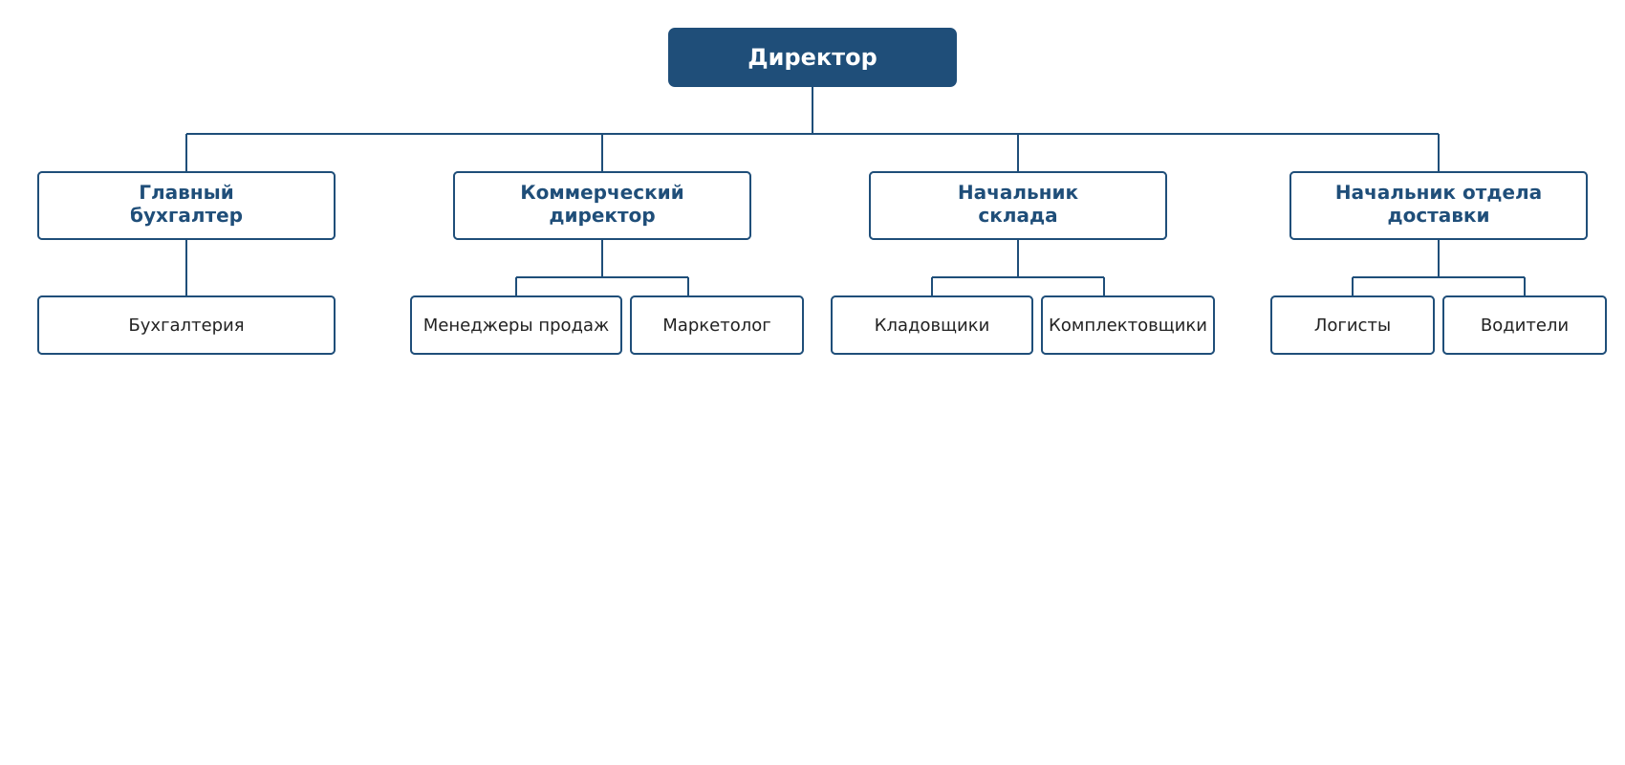

Рисунок 1.1 – Структура организации ООО «Семь драконов»
Примечание – Источник – Собственная разработка.
1.1.2 Экономическая сущность разрабатываемой системы
Согласно ГОСТ Р ИСО/МЭК 12207-2010 «Информационная технология. Системная и программная инженерия. Процессы жизненного цикла программных средств», «процесс жизненного цикла программных средств – совокупность взаимосвязанных или взаимодействующих видов деятельности, связанных с заказом, поставкой, разработкой, эксплуатацией и сопровождением программного продукта» [3, с. 7]. Цифровая платформа оптовых закупок проходит полный цикл – от формирования концепции и анализа требований до разработки, ввода в эксплуатацию и сопровождения.
Платформа автоматизирует приём заявок, ведение каталога и трекинг отгрузок. Главная задача – снизить операционные затраты и поднять выручку за счёт ускорения обработки заявок и прозрачной коммуникации с клиентами.
В соответствии с РД 50-34.698-90 «Автоматизированные системы. Требования к содержанию документов», «описание автоматизируемых функций должно содержать перечень функций, задач или их комплексов (в том числе обеспечивающих взаимодействие частей АС), подлежащих автоматизации, и при создании АС в нескольких очередях – сведения об их распределении по очередям» [5]. В разрабатываемой платформе автоматизации подлежат функции ведения каталога, оформления заказа, расчёта стоимости с учётом оптовых скидок, обмена сообщениями с менеджером и формирования аналитических отчётов.
По экономическому смыслу решение ближе к нишевому B2B-маркетплейсу или к конфигуратору наборов: клиент собирает партию из нужных позиций и сразу получает актуальную цену. В интерфейсе зашиты бизнес-правила (ценовые уровни, минимальные партии, остатки на складе) – благодаря этому коммерческие предложения формируются быстро и без расхождений.
Экономический эффект достигается за счёт:
- сокращения трудозатрат на ввод заказов и ручную обработку сопроводительной документации
- уменьшения числа ошибок при расчёте цен и проверке наличия товара
- ускорения цикла «заказ – сборка – отгрузка», что положительно влияет на движение денежных средств
- роста клиентской лояльности и увеличения объёма кросс-продаж благодаря персонализированным рекомендациям
- получения централизованной аналитики для оптимизации маркетинговых и складских расходов
Ожидаемый эффект – рост выручки за счёт более высокой конверсии заказов, сокращение операционных издержек и улучшение финансовых показателей «Семи драконов» как в краткосрочной, так и в долгосрочной перспективе.
1.2 Анализ существующих решений и аналогов
1.2.1 Сравнительный анализ ключевых аналогов
Таблица 1.1 – Сравнительный анализ ключевых аналогов
Сеть | Формат | Каналы продаж | Цифровые функции | Лояльность и USP | Примечание для «Семь драконов»
Buslik | Оффлайн+ онлайн | Сайт, мобильное приложение, 80+ магазинов | Click&Collect, курьерская доставка, личный кабинет, push-уведомления | Бонусная программа, персональные подборки | Пример мультимодальной логистики и WMS-интеграции
KariKids | Оффлайн+ онлайн | Сайт, 5 магазинов в Минске | Онлайн-заказ с учётом примерки, отображение остатков | Накопительные скидки, стилистические консультации | Модель локального ритейлера с CRM-коннекторами
FUNtastik | Оффлайн+ онлайн | Сайт, офлайн-бутики | Электронный каталог, самовывоз, доставка курьером | Промо-коды, сезонные подборки | Аналог управления ассортиментом и логистикой
Детский мир | Онлайн | Маркетплейс, собственный веб-магазин | Конфигуратор подарков, мгновенный расчёт стоимости | Эксклюзивные брендовые коллекции, быстрая доставка по Беларуси | Демонстрация сложной прайс-модели и SLA-контроля
Mothercare | Оффлайн+ онлайн | Сайт, флагманский магазин в Минске | Онлайн-заказ, pick-up point | Бонусные рубли, мероприятия и семинары для родителей | Полезный кейс по управлению сезонными остатками
Платформа ООО «Семь драконов» | B2B / оптовая торговля | Веб-портал, API-интеграция с ERP, WMS | Автооформление заказов, конфигуратор наборов, SLA-мониторинг | Персонализированные B2B-коммерческие предложения, контроль SLA | Фокус на wholesale-логистике игрушек и отчетности
Примечание: Источник – Собственная разработка.

При сравнении ключевых цифровых решений детских магазинов Беларуси раскрываются следующие преимущества у каждого игрока рынка.
Buslik работает по омниканальной модели: 80+ офлайн-точек дополнены сайтом и мобильным приложением с Click&Collect, курьерской доставкой и личным кабинетом. Клиент выбирает удобную схему получения, оператор управляет запасами через WMS и мобильные сканеры на складе.
Kari Kids делает ставку на UX вокруг примерки. В онлайне можно заранее проверить размеры в конкретном магазине, выбрать «примерку перед оплатой» и оформить заказ под этот сценарий. Механика снижает возвраты и поднимает конверсию в офлайне.
FUNtastik – большой электронный каталог, разбитый по темам, наборам и подарочным акциям. На сайте – самовывоз и курьерская доставка, удобный фильтр аксессуаров, система промо-кодов и сезонные подборки.
«Детский мир» – конфигуратор подарков: клиент собирает набор из разных категорий, видит стоимость и доступность по регионам в режиме реального времени. Ускоренная доставка по Беларуси и SLA-контроль доставки «до двери» формируют ощущение надёжного сервиса.
Mothercare сочетает офлайн-экспертизу с программой лояльности – бонусные рубли, тематические события, консультации для родителей. Пик-ап-поинты и онлайн-заказ дополняют формат флагмана, грамотное управление сезонными остатками снижает уценку.
1.2.2 Выводы по недостаткам существующих решений
Анализ цифровых платформ конкурентов показал: ни одно из решений полностью не закрывает потребности оптового бизнеса «Семи драконов». Большинство сервисов – про B2C либо про упрощённый B2B, а крупному дистрибьютору нужны более глубокие возможности кастомизации и интеграции.
Основные недостатки конкурирующих решений:
- Ограниченная B2B-поддержка Большинство платформ не умеют формировать индивидуальные коммерческие предложения, не предлагают гибкий учёт объёмных заказов и отсутствуют механизмы автоматического расчёта скидок по уровням партнёров.
- Отсутствие сквозного SLA-мониторинга Решения не дают возможности отслеживать этапы «заказ – сборка – отгрузка» в реальном времени и не уведомляют о нарушении целевых сроков на каждом этапе.
- Недостаточная интеграция с WMS/ERP/CRM Зачастую функционал складывается из базовых API или сторонних модулей, что приводит к точечным доработкам с длительным сроком реализации.
- Слабая аналитическая отчётность Аналитические инструменты ограничены отчётами по продажам и клиентам, не покрывают аналитику остатков, рентабельности по сегментам и прогнозирование спроса.
- Низкая гибкость ценовогоконфигуратора У большинства аналогов нет удобных инструментов для быстрого формирования комплектов товаров с учётом остатка на складе и оптовых условий.
- Высокие затраты на внедрение и поддержку Решения с развитым BPM-движком или богатой API требуют значительных инвестиций в лицензии и участие сертифицированных консультантов.
- Ограниченный мобильный и офлайн-функционал Отсутствие мобильных приложений для менеджеров и нерешённые задачи офлайн-продаж усложняют оперативную обработку заказов на выезде и врозницу.
По итогу, для «Семь драконов» критически важно разработать платформу с полной поддержкой, сквозным мониторингом, модульной интеграцией с ключевыми системами, гибким конфигуратором наборов и встроенной аналитикой.
1.3 Обоснование необходимости разработки
В современных условиях оптовой торговли игрушками ООО «Семь драконов» сталкивается с расширяющимся портфелем клиентов, усложнённым ассортиментом и возросшими требованиями к скорости обслуживания. Типовые решения, ориентированные на B2C или упрощённое B2B, не позволяют обеспечить необходимый уровень гибкости, прозрачности и контроля, что приводит к:
- высоким трудозатратам на ручную обработку заказов и документов;
- рискам ошибок при расчёте цен и проверке остатков;
- замедлению цикла «заказ – сборка – отгрузка»;
- недостаточной скорости реакции на нестандартные запросы крупных партнёров.
Одновременно усиливается конкурентное давление со стороны как локальных, так и международных дистрибьюторов, внедряющих собственные цифровые платформы. Для сохранения и укрепления позиций на рынке необходимо:
- Автоматизировать полноценный B2B-цикл с возможностью формирования индивидуальных коммерческих предложений и гибким SLA-мониторингом.
- Интегрировать веб-портал с существующими ERP, WMS и CRM-системами без точечных доработок, обеспечив единое информационное пространство.
- Внедрить конфигуратор товарных комплектов, учитывающий остатки на складах и оптовые скидки, для мгновенного расчёта и оформления заказов.
- Обеспечить централизованную BI-аналитику по продажам, рентабельности и прогнозированию спроса, чтобы оперативно корректировать маркетинговые и операционные стратегии.
Разработка собственной платформы позволит ООО «Семь драконов» отказаться от компромиссных решений, устранить узкие места в процессах, минимизировать зависимость от сторонних вендоров и гибко масштабировать функциональность в соответствии с растущими потребностями бизнеса.
1.4 Постановка задач разработки
1.4.1 Цель и назначение системы
Платформа задумана как одна точка входа для всех операций по оптовой торговле «Семи драконов». Из одного интерфейса оформляется заказ, ведётся каталог, контролируется отгрузка. Менеджер не прыгает между Excel, почтой и складской программой – всё в одном окне. Архитектура заложена с запасом: бизнес растёт, добавляются новые сценарии – система их выдерживает без капитальной переделки.
Главная функциональная штука – конфигуратор товарного набора. Клиент сам собирает заказ из любых категорий, видит остатки на складе в реальном времени, цену с учётом своей оптовой группы и доступные варианты доставки. Это убирает большую часть ручных согласований и ошибок при формировании коммерческого предложения.
Цикл «заказ – сборка – отгрузка» становится полностью прозрачным. Каждый этап фиксируется в системе, SLA считается автоматически, ответственный получает уведомление, если сроки горят. Менеджер вмешивается до того, как клиент успел заметить задержку. Ручной контроль сменяется мониторингом по данным – «узких мест» становится меньше.
По факту это снижает операционные расходы (меньше ручного ввода и согласований), ускоряет денежный цикл и удерживает ключевых клиентов за счёт стабильного исполнения договорённостей. Архитектура на современных веб-технологиях оставляет запас для развития – новые модули добавляются без переписывания всей системы.
1.4.2 Функциональные и нефункциональные требования
Требования к платформе удобно разделить на функциональные (что система делает) и нефункциональные (как именно она это делает). Дальше – по блокам, без лишней «парадности».
Функционально платформа закрывает весь контур работы с клиентом и внутренними службами. Базовый блок – управление пользователями: регистрация, аутентификация, роли и права. У каждой категории (менеджер по продажам, кладовщик, клиент) свой набор экранов и операций. Лишний доступ исключён, безопасность выше, интерфейс не перегружен.
Оформление заказа автоматизировано полностью. Менеджер заводит заказ вручную либо через конфигуратор: тот сразу подтягивает остатки, считает цену со скидками, акциями и курсом, предлагает замены при дефиците. Согласования проходят по уровням – цены, наличие, сроки. История заказов под рукой, повторные конфигурации поднимаются в один клик.
Отдельный модуль ведёт прайс-листы и скидки – сезонные акции, индивидуальные условия для крупных клиентов, автоматический пересчёт цен при изменении закупочных условий. SLA-мониторинг идёт сквозь все этапы цикла «заказ – сборка – отгрузка» и заранее предупреждает о риске срыва через систему уведомлений.
По интеграциям картина такая: с ERP – обмен номенклатурой и остатками, с WMS – задания на сборку и контроль перемещений по складу, с CRM – клиентская база и история контактов. Всё через стандартные API – подключать новые модули проще, поддержка дешевле. BI-подсистема собирает данные со всех точек и даёт руководству отчёты и прогнозы – продажи видно сразу, стратегию подправить можно по факту.
Нефункциональные требования. Производительность – тысячи заказов в сутки без просадки времени отклика. Доступность – не ниже 99,9 %, с горячим резервом и регулярным бэкапом. Безопасность – TLS на трафике, защищённое хранение чувствительных данных, периодический аудит уязвимостей. Интерфейс – адаптивный, многоязычный, соответствующий стандартам доступности; работает на ПК, планшетах и телефонах.
Модульная архитектура и актуальный технологический стек дают пространство для роста: новые контуры подключаются по мере необходимости. Решение не просто закрывает текущие процессы, а становится точкой опоры для дальнейших цифровых инициатив компании.
1.5 Обоснование проектных решений
1.5.1 Техническое обеспечение
Техническое обеспечение (ТО) платформы учёта и автоматизации для ООО «Семь драконов» – это комплекс аппаратных средств, сетевого оборудования и инженерной инфраструктуры, обеспечивающих стабильную и безопасную работу ПО, СУБД и сервисных модулей системы. Основная задача ТО – гарантировать требуемый уровень производительности, отказоустойчивости и информационной безопасности при работе в режиме 24/7.
Серверная инфраструктура
- Веб-сервер
  - CPU: Intel Xeon E5-2680 v4 (14 ядер, 2.4 ГГц) или аналог • ОЗУ: 32 ГБ DDR4
  - Накопитель: SSD ≥ 1 ТБ Обоснование: высокая многопоточность и большой объём памяти позволяют обрабатывать сотни параллельных запросов, кэшировать данные и снижать время отклика платформы.
- Сервер СУБД
  - CPU: Intel Xeon Gold 6248 (20 ядер, 2.5 ГГц) или аналог
  - ОЗУ: 64 ГБ DDR4
  - Накопитель: SSD ≥ 2 ТБ в RAID 1 Обоснование: высокая многопоточность и объём памяти критичны для сложных транзакций, формирования аналитических отчётов и работы с большими наборами данных; RAID 1 обеспечивает отказоустойчивость.
- Канал связи
  - Выделенная линия ≥ 1 Гбит/с с резервированием Обоснование: стабильный высокоскоростной канал исключает узкие места в интеграциях с WMS/CRM, ускоряет синхронизацию складских операций и обеспечивает пиковую нагрузку без деградации.
- Система бесперебойного питания (ИБП)
  - Мощность ≥ 10 кВА Обоснование: предотвращает аварийную остановку систем и потерю данных при перебоях электроснабжения.
- Требования к клиентским устройствам
- Процессор
  - ОЗУ: Intel Core i3 или AMD Ryzen 3 и выше, ОЗУ ≥ 4 ГБ Обоснование: обеспечивает быструю работу интерфейса WMS-модуля, личного кабинета и мобильных приложений для склада.
- Дисковое пространство: ≥ 100 МБ свободного места
  - Обоснование: для хранения временных файлов, офлайн-кэша и локальных логов.
- Сетевое подключение: широкополосный Интернет
  - Обоснование: гарантирует синхронность данных с сервером.
- Поддерживаемые браузеры
  - Chrome 90+
  - Firefox 88+
  - Safari 14+
  - Edge 90+
- Сетевое оборудование
- Коммутаторы уровня L3 с пропускной способностью ≥ 48 Гбит/с
  - Обоснование:агрегация и сегментация трафика, поддержка VLAN для изоляции складской, офисной и гостевой сетей.
- Маршрутизаторы с поддержкой BGP/OSPF
  - Обоснование: динамическая маршрутизация и балансировка каналов при сбоях.
- Межсетевые экраны с производительностью ≥ 10 Гбит/с
  - Обоснование: глубокая инспекция пакетов, защита от DDoS и атак на периметр.
- Точки доступа Wi-Fi стандарта 802.11ac/ax
  - Обоснование:высокоскоростной доступ на складе и в офисе, поддержка большого количества одновременных подключений.
1.5.2 Программное обеспечение
Программное обеспечение системы – это связка системных, прикладных и интеграционных компонентов под задачи оптовой торговли и логистики. Через него работают бизнес-процессы, наружные интеграции и пользовательский доступ – удобно, безопасно, с приемлемой скоростью.
Серверная часть – ядро бизнес-логики. Принимает запросы от клиента, общается с внешними модулями, ведёт данные. Среда выполнения асинхронная, поэтому сервер тянет сотни и тысячи одновременных соединений без ощутимых задержек. Это критично там, где данные меняются в реальном времени: склад, заказы, аналитика.
Ключевые особенности серверной части:
- Статическая типизация обеспечивает строгий контроль структуры данных на всех этапах разработки, снижает риск логических ошибок и упрощает масштабирование кода.
- Модульная архитектура позволяет разрабатывать, тестировать и внедрять отдельные функциональные блоки независимо, что ускоряет внедрение новых возможностей.
- Слой маршрутизации и middleware служит для централизованной обработки запросов – валидация данных, аутентификация, ведение логов, сжатие и кэширование ответов.
- ORM-уровень обеспечивает безопасную работу с БД: автоматическую генерацию миграций, контроль типов, оптимизацию SQL-запросов и защиту от инъекций.
- Управление сессиями реализовано с использованием устойчивого к сбоям хранилища, что позволяет поддерживать авторизацию в кластере серверов и сохранять состояние пользователей при балансировке нагрузки.
- Интеграционный слой обрабатывает двусторонний обмен с бухгалтерскими системами, сервисами доставки, маркетплейсами и модулями мониторинга.
Клиентская часть – одностраничное приложение (SPA). Переходы между разделами мгновенные, данные подгружаются без полной перезагрузки. Декларативный подход и виртуальный DOM держат интерфейс отзывчивым даже на крупных списках.
Отличительные черты клиентской части:
- Единая система типов между сервером и клиентом исключает несогласованность форматов данных.
- Утилитарная система стилей и библиотека готовых компонентов позволяют быстро собирать сложные интерфейсы, сохраняя при этом единый фирменный стиль.
- Минимальный и оптимизированный роутер обеспечивает плавную работу навигации без нагруженности приложения лишними зависимостями.
- Адаптивный дизайн гарантирует корректное отображение на стационарных ПК, ноутбуках, планшетах и мобильных устройствах.
В качестве хранилища применяется промышленная реляционная СУБД с полной поддержкой ACID, оптимизированной системой индексов, механизмами репликации и восстановления после сбоев.
Функциональные преимущества:
- Поддержка сложных транзакций с высокой степенью параллелизма.
- Гибридные структуры данных – реляционные таблицы и JSON-поля для хранения полуструктурированной информации.
- Горизонтальное масштабирование за счёт шардинга и репликации.
- Механизмы резервного копирования для обеспечения целостности и восстановления данных.
Ключевые функциональные модули клиентской стороны:
- Аутентификация, авторизация.
- Формирование, редактирование и отслеживание заказов.
- Просмотр и анализ показателей продаж, остатков.
- Поддержка клиентов.
- Интерактивное отображение статусов заказов.
Ключевые функциональные модули серверной стороны:
- RESTful API для всех операций управления данными и взаимодействия с внешними системами.
- Ролевое разграничение доступа и централизованная авторизация.
- Система логирования и мониторинга для проактивного выявления проблем и оптимизации производительности.
Обеспечение безопасности:
- Шифрование трафика между всеми компонентами.
- Хранение конфиденциальных данных с использованием алгоритмов симметричного шифрования.
- Валидация и фильтрация данных на всех уровнях (сервер и клиент).
Эксплуатационные и архитектурные аспекты:
- Микросервисный подход облегчает масштабирование отдельных частей системы под нагрузкой.
- Контейнеризация обеспечивает идентичность сред разработки, тестирования и эксплуатации.
- Мониторинг (метрики, логи, алерты) обеспечивает предсказуемость работы и высокую доступность.
1.5.3 Информационное обеспечение
Согласно статье 1 Закона Республики Беларусь от 7 мая 2021 г. № 99-З «О защите персональных данных», «персональные данные – любая информация, относящаяся к идентифицированному физическому лицу или физическому лицу, которое может быть идентифицировано» [6, с. 2]. К таким данным в системе ООО «Семь драконов» относятся фамилия, имя и отчество контактного лица, адрес электронной почты, номер телефона и реквизиты компании-клиента, обработка которых осуществляется в строгом соответствии с требованиями указанного закона.
В статье 6 Закона Республики Беларусь от 7 мая 2021 г. № 99-З закреплено: «обработка персональных данных должна осуществляться с соблюдением принципов законности, справедливости и прозрачности; объём обрабатываемых персональных данных должен быть минимально необходимым для достижения заявленных целей обработки» [6, с. 5]. В платформе данный принцип реализован через механизм осознанного согласия пользователя на обработку данных при регистрации и минимизацию состава хранимых полей профиля.
Согласно статье 12 Закона Республики Беларусь от 7 мая 2021 г. № 99-З, «субъект персональных данных имеет право на получение информации, касающейся обработки его персональных данных, содержащей наименование (фамилию, собственное имя, отчество – если таковое имеется) и место нахождения (адрес места жительства) оператора, подтверждение факта обработки персональных данных оператором, его персональные данные и источник их получения, правовые основания и цели обработки персональных данных, срок, на который дано его согласие» [6, с. 9]. Платформа обеспечивает реализацию указанных прав через интерфейс личного кабинета пользователя.
Информационное обеспечение корпоративной платформы ООО «Семь драконов» – это комплексная совокупность данных, методов и регламентов, обеспечивающих поддержку всех бизнес-процессов предприятия в цифровой среде. Оно охватывает как содержательную сторону (состав и структуру данных), так и организационную (правила их формирования, обновления, хранения, передачи и защиты). По сути, это «информационный фундамент» компании, позволяющий автоматизировать ключевые функции и выстроить единое информационное пространство между подразделениями.
- Пользовательские данные
  - Состав данных:В систему заносятся и системно обрабатываются сведения о клиентах и партнёрах, прошедших регистрацию. В их числе:
    - E-mail (основной идентификатор для входа и коммуникаций)
    - Название компании (юридическое и/или коммерческое)
    - ФИО директора
    - Телефон (рабочий или мобильный)
    - Почтовый адрес (для выставления счетов и доставки документов)
  - Назначение: Эти данные выполняют роль базы идентификации и аутентификации участников системы, лежат в основе документооборота.
  - Защита и разграничение прав: Реализована двухуровневаяавторизация:
    - Пользователи – имеют доступ к личному кабинету, заказам, коммуникационному модулю.
    - Администраторы – управляют ассортиментом, заказами, учетными записями, настройками и интеграциями.
- Товарная номенклатура
  - Состав данных: Каталог продукции содержит полный набор характеристик по каждой позиции:
    - Наименование товара
    - Подробное описание
    - Категория
    - Возрастная группа
    - Материал
    - Страна производства
    - Изображение (фотография)
    - Трёхуровневая модель ценообразования:
      - 5+ единиц
      - 20+ единиц
      - 50+ единиц
    - Статус наличия (в наличии, под заказ, отсутствует)
  - Назначение: Товарная база служит центральным информационным ресурсом, который используют:
  - Клиенты – для выбора и оформления заказов
  - Менеджеры – для ведения каталога и расчёта цен
  - Склад – для синхронизации остатков
  - Отдел маркетинга – для подготовки рекламных материалов
    - Особенности: Синхронизация с системой управления складом (WMS) обеспечивает актуальность статусов наличия. При изменении остатков обновление отражается в каталоге в режиме реального времени. Алгоритмы ценообразования позволяют автоматически пересчитывать стоимость в корзине, стимулируя оптовые закупки.
- Заказная информация
  - Состав данных по каждому заказу:
    - Перечень товаров с указанием количества
    - Общая стоимость (с учётом ценового уровня и возможных скидок)
    - Адрес доставки
  - Статус обработки заказа:
    - Новый
    - В обработке
    - Отправлен
    - Доставлен
    - Планируемая дата доставки
  - Назначение и обработка: Эти сведения обеспечивают прозрачность всего цикла обработки заказа. На каждом этапе обновляется статус, что позволяет клиенту отслеживать движение своей заявки, а менеджерам – планировать загрузку склада и логистики.
1.5.4 Технологическое обеспечение
Технологическое обеспечение разрабатываемой веб-платформы для ООО «Семь драконов» представляет собой комплекс современных технологий, инструментов и библиотек, которые формируют основу клиентской и серверной части системы, обеспечивают её надёжность, производительность, расширяемость и удобство использования. Правильно подобранный технологический стек позволяет создать продукт, отвечающий как текущим, так и перспективным потребностям бизнеса, а также упрощает последующее сопровождение и развитие.
В основе пользовательского интерфейса лежит современная библиотека для построения веб-интерфейсов с декларативным подходом к описанию компонентов. Использование актуальной версии этой библиотеки в сочетании с языком программирования, поддерживающим строгую статическую типизацию, позволяет:
- минимизировать количество ошибок на этапе разработки;
- обеспечить предсказуемость поведения кода;
- упростить совместную работу команды над крупными модулями;
- реализовать повторно используемые, модульные интерфейсные компоненты.
Сборка и запуск фронтенд-приложения выполняются с помощью высокопроизводительного инструмента разработки, обеспечивающего мгновенный запуск проекта (coldstart), поддержку «горячей» перезагрузки модулей (HMR) и минимальное время отклика во время изменения кода. Это ускоряет цикл разработки, тестирования и внедрения изменений, что особенно важно для динамично развивающегося проекта.
Для управления серверным состоянием и синхронизации данных между клиентом и API используется специализированная библиотека, оптимизирующая запросы, кэширование и повторное использование данных. Это позволяет:
- уменьшить количество избыточных обращений к серверу;
- моментально отображать актуальную информацию при повторных визитах пользователя;
- эффективно обрабатывать ошибки и состояния загрузки.
Маршрутизация внутри SPA сделана на лёгком клиентском роутере – переходы без обновления страницы, нагрузка на сервер ниже.
Для единого визуального стиля используется утилитарный CSS-фреймворк – адаптивная разметка собирается без раздутых стилей. К нему подключена библиотека готовых компонентов на базе Radix UI: доступность по WCAG, предсказуемое поведение элементов, поддержка тёмной и светлой тем «из коробки».
- доступность интерфейса (соответствие стандартам WCAG);
- предсказуемое поведение элементов управления;
- современный внешний вид и поддержку тёмной/светлой тем.
Это решение позволяет не только экономить время разработчиков, но и гарантирует единообразие пользовательского опыта на всех устройствах.
Серверная логика реализована на основе минималистичноговеб-фреймворка, работающего в связке с TypeScript. Такой выбор обеспечивает:
- гибкую маршрутизацию HTTP-запросов;
- поддержку middleware-архитектуры для централизованной обработки ошибок, логирования, аутентификации и авторизации;
- простоту интеграции с внешними API и микросервисами.
Для работы с загружаемыми пользователями файлами (изображения товаров, документы и т.д.) используется специализированная библиотека, позволяющая эффективно обрабатывать файлы в памяти или на диске, а также накладывать ограничения на их размер и формат.
Вся бизнес-логика сервера модульно структурирована, что облегчает масштабирование приложения и внедрение новых функций без затрагивания существующих модулей.
В качестве основной системы управления базами данных используется надёжная реляционная СУБД с полной поддержкой транзакций, оптимизированными индексами и возможностью горизонтального масштабирования. Для доступа к БД применяется ORM-слой, который:
- обеспечивает полную типобезопасность запросов;
- автоматически генерирует миграции схемы данных;
- снижает риск SQL-инъекций;
- упрощает рефакторинг структуры данных.
Подключение к базе реализовано через облачный серверless-провайдер с пулом соединений, что позволяет:
- автоматически масштабировать ресурсы под нагрузку;
- оптимизировать время отклика запросов;
- снижать затраты на инфраструктуру за счёт динамического распределения вычислительных мощностей.
Технические и архитектурные преимущества выбранного стека:
- Производительность и масштабируемость – благодаря асинхронной обработке запросов на сервере, оптимизированной работе с БД и эффективному управлению состоянием на клиенте.
- Кроссплатформенность – интерфейс корректно работает в современных браузерах на любых устройствах, включая мобильные.
- Расширяемость – модульная архитектура позволяет легко добавлять новые компоненты и модули.
- Поддержка командной разработки – строгая типизация и единые стандарты кодирования ускоряют взаимодействие между разработчиками.
- Доступность и UX-качество – за счёт использования UI-фреймворка, ориентированного на доступность и адаптивный дизайн.
- Интеграционная готовность – API и архитектура бэкенда позволяют подключать внешние сервисы и корпоративные системы без кардинальной переработки кода.

ГЛАВА 2
ПРОЕКТИРОВАНИЕ И РАЗРАБОТКА СИСТЕМЫ
2.1 Информационное и функциональное моделирование
2.1.1 Диаграмма вариантов использования (Use Case)
Диаграмма вариантов использования – это один из видов поведенческих диаграмм UML, который демонстрирует функциональные требования к системе через “варианты использования” (UseCases) и внешних участников (Actors). Представлена она на рисунке 2.1

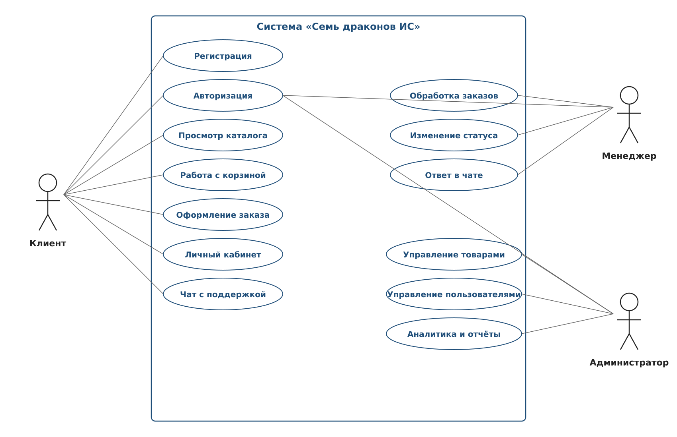
Рисунок 2.1 – Диаграмма вариантов использования
Примечание – Источник – Собственная разработка.

В соответствии с ГОСТ 34.003-90, «функция АС – совокупность действий автоматизированной системы, направленная на достижение определённой цели» [1]. Каждый описываемый ниже вариант использования соответствует отдельной функции АС в трактовке стандарта и реализуется конкретным набором программных компонентов клиентской и серверной частей системы.
В ГОСТ Р ИСО/МЭК 12207-2010 указано: «процесс анализа требований к программным средствам – процесс, цель которого состоит в установлении требований к программным компонентам системы. В ходе процесса анализируются и документируются функциональные и нефункциональные требования, требования к интерфейсам, требования к качеству, требования к безопасности и иные требования, существенные для разработки программного средства» [3, с. 24]. Описанная далее модель вариантов использования является результатом анализа требований к платформе оптовых закупок.
Сценарий покупателя такой. Сначала – регистрация личного кабинета. Дальше доступен поиск по каталогу, фильтрация по категориям и возрасту, просмотр карточек товара, добавление в корзину. Любой непонятный момент клиент уточняет через встроенный чат. При оформлении заказа система требует авторизацию и сразу заводит чат-канал с продавцом – это удобно для обсуждения деталей конкретной заявки. Администратор работает по другому контуру. Он управляет учётками, ведёт каталог, обрабатывает заказы, меняет их статусы, назначает дату доставки и смотрит сводную аналитику. Диаграмма наглядно показывает разграничение прав и связи между сценариями (например, «Оформить заказ» зависит от «Авторизоваться»), что соответствует рекомендациям по построению Use Case-моделей [9, с. 31].
2.1.2 Диаграмма потоков данных
Диаграмма потоков данных отражает логику прохождения информации и запросов в системе интернет-магазина, показывая, как взаимодействуют основные участники, программные компоненты и хранилища данных.

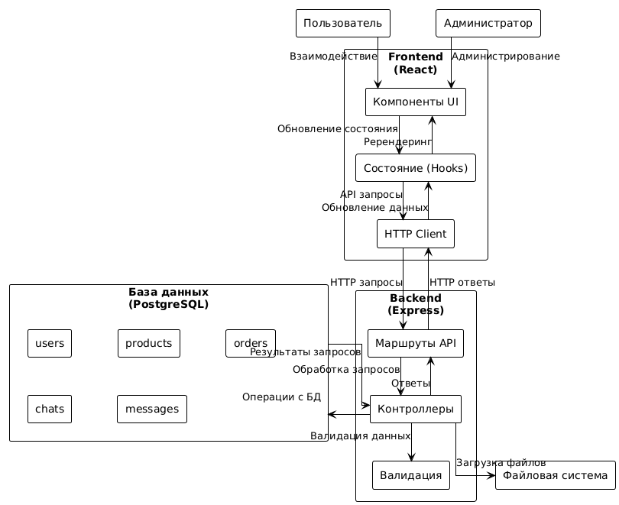
Рисунок 2.2 – Контекстная диаграмма
Примечание – Источник – Собственная разработка.

Согласно ГОСТ 34.003-90, «информационное обеспечение АС – совокупность форм документов, классификаторов, нормативной базы и реализованных решений по объёмам, размещению и формам существования информации, применяемой в автоматизированной системе при её функционировании» [1]. В рамках разрабатываемой платформы информационное обеспечение включает структурированные данные базы PostgreSQL, файловые хранилища изображений и медиафайлов, а также описание форматов обмена данными между уровнями системы.
В соответствии с ГОСТ 19.701-90 «Единая система программной документации. Схемы алгоритмов, программ, данных и систем. Условные обозначения и правила выполнения», «схема – графическое представление определения, анализа или метода решения задачи, в котором используются символы для отображения операций, данных, потока, оборудования и т. д.» [11, с. 3]. Применяемые в работе графические нотации соответствуют указанному стандарту в части обозначений потоков данных и операций.
Запрос всегда стартует в браузере. React-приложение собирает данные формы, упаковывает их в JSON или multipart/form-data и через HTTP-клиент уходит на сервер. Express принимает запрос, прогоняет через middleware (валидация Zod, проверка JWT, логирование), затем – либо к PostgreSQL через Drizzle ORM, либо к файловой системе для медиа. В БД лежат пользователи, товары, заказы, чаты и сообщения; в каталоге uploads/ – картинки и логотипы. Сервер формирует ответ и возвращает его клиенту. Цикл одинаковый для любого сценария: GET /api/products читает товары, POST /api/orders создаёт заказ и тут же – связанный чат, multipart-загрузка картинки сохраняет файл и пишет метаданные в БД, обмен сообщениями работает через вставку в таблицу messages.
2.1.3 Диаграмма взаимодействия Frontend и Backend
А. П. Семёнов в монографии «Введение в UML» указывает: «диаграмма последовательности (sequence diagram) – диаграмма взаимодействия, отображающая упорядоченные во времени взаимодействия объектов в виде последовательности сообщений между линиями жизни. Диаграмма последовательности используется для уточнения сценариев работы системы, описанных в виде вариантов использования» [18, с. 121]. Применяемая в настоящей работе диаграмма взаимодействия Frontend и Backend построена с учётом указанных рекомендаций.
Диаграмма взаимодействия фиксирует обмен запросами и ответами между React-клиентом и Express-сервером с доступом к PostgreSQL и файловой системе. Разложена по основным пользовательским сценариям. Приведена на рисунке 2.3.
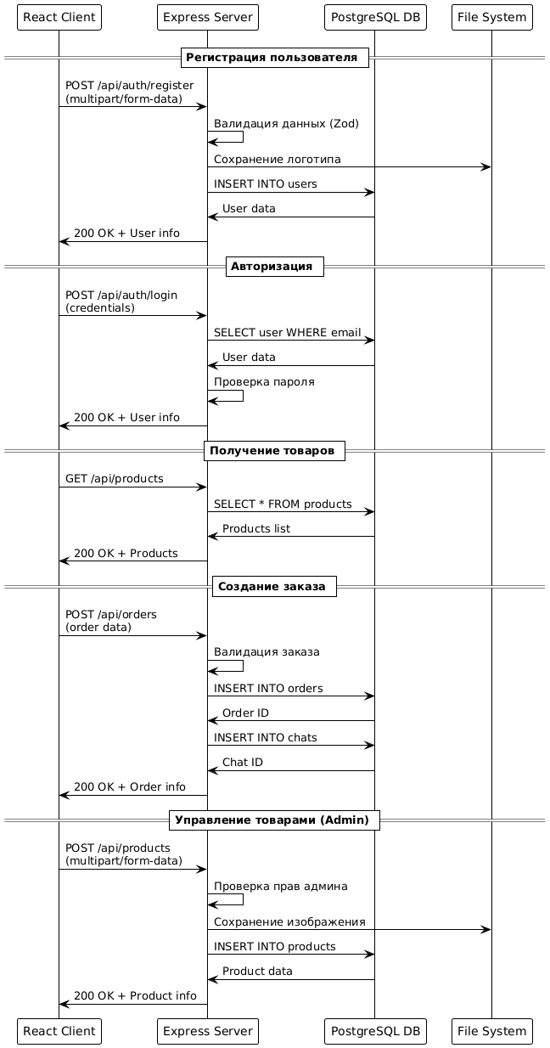

Рисунок 2.3 - Диаграмма взаимодействия Frontend и Backend
Примечание: Источник – Собственная разработка.

В соответствии с ГОСТ Р ИСО/МЭК 12207-2010, «процесс проектирования архитектуры программных средств – процесс, цель которого состоит в обеспечении проекта программного средства, который реализует требования и может быть протестирован на их соответствие. Процесс включает разработку архитектуры программного средства, определение программных компонентов, проектирование интерфейсов между компонентами и базы данных» [3, с. 26]. Архитектура цифровой платформы спроектирована с учётом указанного процесса и описана в настоящем разделе.
К. Сидоров в работе «Безопасность веб-приложений» отмечает: «параметризованные SQL-запросы (prepared statements) являются базовым и наиболее эффективным средством защиты от инъекций кода в базу данных. Применение параметризованных запросов на уровне ORM-библиотеки исключает возможность несанкционированной модификации SQL-запроса со стороны пользовательского ввода и закрывает класс уязвимостей, отнесённых OWASP к категории A03:2021 – Injection» [21, с. 80]. В разрабатываемой платформе указанный принцип реализован средствами Drizzle ORM.
Точка входа всегда одна – React-интерфейс. Визуальные компоненты собирают действия пользователя, формируют запрос и через HTTP-клиент шлют его на API. В сценарии регистрации сервер принимает POST с формой и логотипом, валидирует данные, сохраняет файл в хранилище, заводит запись в таблице пользователей и возвращает клиенту подтверждение.
В соответствии со статьёй 17 Закона Республики Беларусь от 7 мая 2021 г. № 99-З, «оператор обязан принимать необходимые правовые, организационные и технические меры для защиты персональных данных от неправомерного или случайного доступа к ним, уничтожения, изменения, блокирования, копирования, распространения, предоставления, а также иных неправомерных действий в отношении персональных данных» [6, с. 14]. В платформе указанные меры реализованы через хеширование паролей, передачу данных по защищённому каналу TLS, разграничение прав доступа на основе JWT-токенов и регулярное резервное копирование базы данных.
В соответствии со статьёй 18 Закона Республики Беларусь от 7 мая 2021 г. № 99-З, «трансграничная передача персональных данных на территорию иностранного государства осуществляется в случаях, если иностранным государством обеспечивается надлежащий уровень защиты прав субъектов персональных данных, либо при наличии письменного согласия субъекта персональных данных на трансграничную передачу его персональных данных, либо в случаях, предусмотренных международными договорами Республики Беларусь» [6, с. 16]. Хранение и обработка персональных данных пользователей платформы осуществляется на территории Республики Беларусь.
Авторизация – POST /api/auth/login: проверка по записи в БД, выдача учётных данных и прав, обновление состояния на клиенте. Запрос каталога – выборка из products, ответ в JSON, отрисовка списка. Создание заказа – фронт шлёт состав корзины, бэкенд проверяет данные, сохраняет в orders и сразу создаёт связанный чат в chats для обсуждения с продавцом, в ответ возвращает агрегированную информацию о заказе. Админские операции с товаром – multipart-запрос с изображением и описанием: сервер проверяет права, сохраняет файл в /uploads, пишет запись в БД. Везде линейная цепочка: клиент → запрос → middleware → БД/ФС → ответ → обновление UI. Двусторонний обмен: от клиента – данные форм, фильтры и команды, обратно – выборки, статические ресурсы, статусы и сообщения об ошибках. Эта схема и фиксирует, как уровни системы и потоки данных связаны между собой.
Схема взаимодействия компонентов отражает целостную архитектуру веб-приложения интернет-магазина игрушек, показывая, как все уровни системы – от пользовательского интерфейса до хранилищ данных – соединены в единый рабочий механизм.

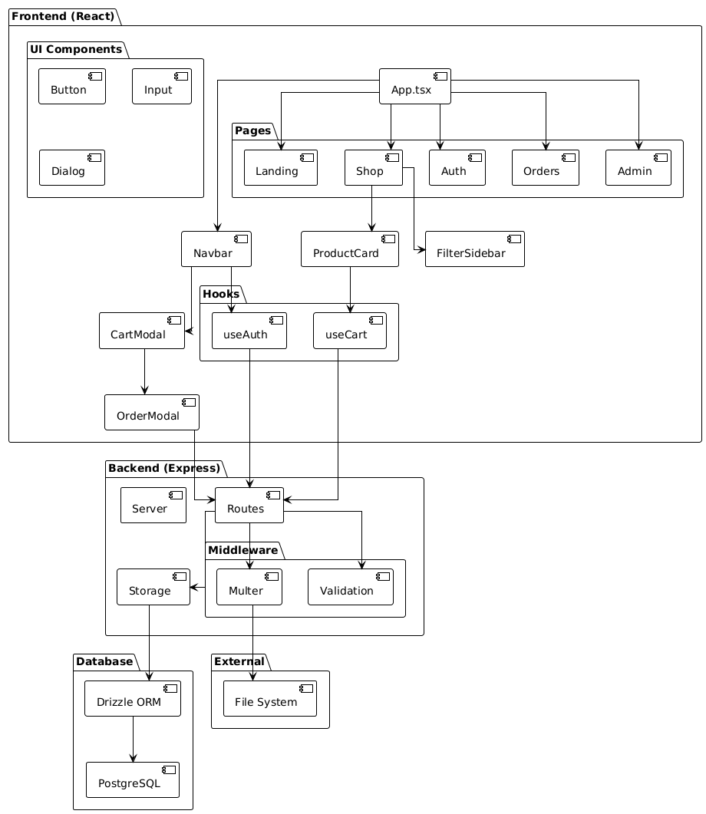
Рисунок 2.4 - Схема взаимодействия компонентов
Примечание – Источник – Собственная разработка.

В ГОСТ Р ИСО/МЭК 12207-2010 даётся следующее определение программной архитектуры: «архитектура программного средства – фундаментальная организация системы, воплощённая в её компонентах, их отношениях между собой и с окружением, а также принципы, определяющие проектирование и развитие системы» [3, с. 12]. Архитектура цифровой платформы «Семь драконов» построена по принципу разделения ответственности между уровнями представления, бизнес-логики и хранения данных.
На клиенте работает React 18 с TypeScript. UI собран из примитивов Radix UI (кнопки, поля, диалоги) и составных блоков – навбары, карточки товаров, фильтры. Эти компоненты складываются в страницы: каталог, авторизация, корзина, заказы, админ-панель. Состояние делю на серверное (TanStack Query – кэш, инвалидация, рефетч) и локальное (хуки useAuth, useCart). Модальные окна Radix Dialog позволяют оформить заказ или открыть корзину без перехода на отдельный экран. Все действия пользователя превращаются в HTTP-запросы и идут на бэкенд. Бэкенд – Express на Node.js. Маршрутизация распределяет запросы по контроллерам: auth, products, orders, chats, admin. На этом уровне – JWT-проверка, валидация Zod-схемами, загрузка файлов через Multer, логирование и обработка ошибок.
Слой доступа к данным – Drizzle ORM поверх PostgreSQL. Сущности: users, products, orders, chats, messages – со связями по внешним ключам и поддержкой транзакций. Медиа (картинки товаров, логотипы) лежат в /uploads и отдаются как статика. Между фронтом и бэком обмен строго по REST: запросы с параметрами или телом в JSON / multipart/form-data, ответы – JSON или поток файла. Регистрация: фронт передаёт форму, бэк проверяет, пишет в БД, возвращает токен и профиль. Каталог: запрос на список, выборка из products, JSON в ответ. Заказ: запись в orders + связанный чат в chats. Добавление товара админом: файл – в /uploads, метаданные – в БД.
Архитектура жёстко модульная: фронт работает только с API и статикой, бэк – только с хранилищами. Из-за этого систему легко расширять и сопровождать. На схеме видно, какой компонент за какой участок пути отвечает и как они связаны в единый поток.
В представленной схеме REST API все конечные точки сгруппированы по функциональным областям, что позволяет чётко разграничить задачи между модулями и обеспечить предсказуемость взаимодействия клиента с сервером.
В соответствии со статьёй 4 Закона Республики Беларусь от 7 мая 2021 г. № 99-З, «обработка персональных данных может осуществляться оператором с согласия субъекта персональных данных, за исключением случаев, предусмотренных настоящим Законом и иными законодательными актами. Согласие субъекта персональных данных представляет собой свободное, однозначное, информированное выражение его воли, посредством которого он разрешает обработку своих персональных данных» [6, с. 4]. Механизм получения согласия реализован в форме регистрации пользователя платформы.
Authentication API закрывает работу с учётными записями: POST /api/auth/register– регистрация с формой, POST /api/auth/login– вход, POST /api/auth/logout– завершение сессии. Через эти три эндпоинта проходит вся работа с правами доступа.
Product API ведёт жизненный цикл товаров. POST /api/products создаёт позицию с метаданными и изображением, GET /api/products возвращает каталог, GET /api/products/{id}– карточку. Обновление– PUT /api/products/{id},удаление– DELETE /api/products/{id}.
Orders API: POST /api/ordersсоздаётзаказ, PUT /api/orders/{id}/statusменяетстатус, GET /api/ordersотдаётсписок (сфильтрациейпоролямипараметрам), GET /api/orders/{id}–полнуюкарточкуконкретногозаказа.
Chat API –обменсообщениями. POST /api/chat/messages отправляет, GET /api/chat/messagesвозвращаетисторию. Один и тот же эндпоинт обслуживает и пользовательскую, и админскую сторону – разделение по правам выполняется в middleware.
В сумме структура эндпоинтов модульная: каждая группа методов закрывает свой блок функционала, форматы и названия единообразные. Это упрощает интеграцию с фронтом и расширение API без поломки контрактов между клиентом и сервером.

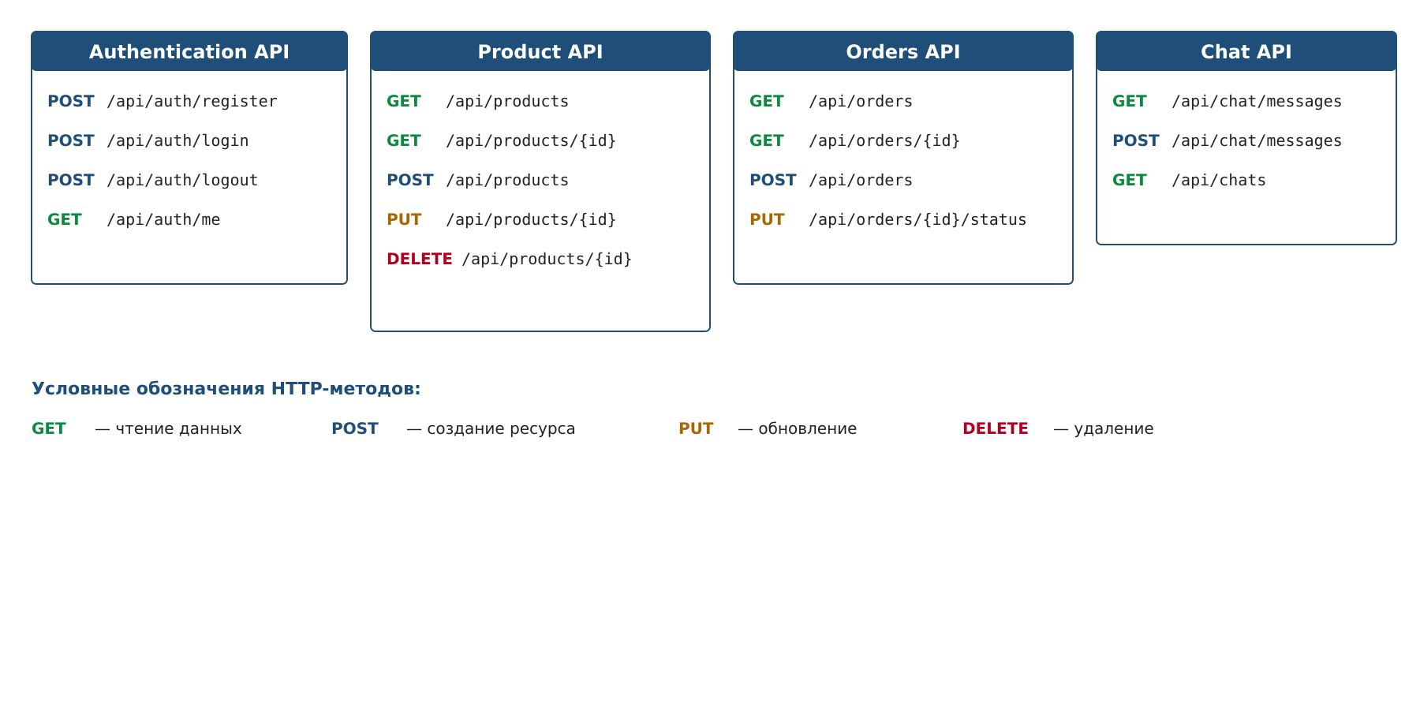
Рисунок 2.5 - REST API Endpoints
Примечание: Источник – Собственная разработка.
2.2 Проектирование данных
2.2.1 Информационная модель
Информационная модель – это формальное представление ключевых объектов предметной области, их атрибутов и отношений, на основе которого проектируется структура СУБД и обеспечивается целостность данных.
Согласно ГОСТ 34.003-90, «база данных – совокупность данных, организованных в соответствии с концептуальной структурой, описывающей характеристики этих данных и взаимоотношения между их сущностями, обслуживающая одну или несколько прикладных областей» [1]. База данных платформы организована в реляционной СУБД PostgreSQL и состоит из взаимосвязанных таблиц пользователей, товаров, заказов, чатов и сообщений.
Информационная модель описывает структуру БД, спроектированной под типовые операции компании: каталог, заказы, поддержку клиентов. В основе – нормализация (3НФ) и разделение по логическим блокам [13, с. 23]. Центральная сущность – User. В ней лежат и контактные данные с реквизитами компании, и параметры авторизации, и флаг администратора – это позволяет одной таблицей покрыть и клиентов, и сотрудников. Уникальный индекс по e-mail и индексы по часто используемым полям ускоряют поиск.
Второй блок – каталог. Сущность Product содержит название, описание, изображение, категорию, возрастную группу, материал и страну. Особенность – оптовое ценообразование: для одной позиции хранятся три цены (price5, price20, price50) под объёмные пороги. Категория и возрастная группа вынесены в справочники, чтобы исключить дубликаты и опечатки [13, с. 24].
Сущность Order описывает «шапку» заказа: клиент, итоговая сумма, адрес доставки, текущий статус, дата создания. Справочник OrderStatus фиксирует жизненный цикл от оформления до доставки или отмены. Состав вынесен в отдельную таблицу OrderItem – товар, количество, цена за единицу, ценовой уровень. Такой подход упрощает аналитику и точно считает себестоимость.
Последний блок – коммуникации. Каждому заказу автоматически создаётся сущность Chat, которая связывает заказ и клиента в одном канале поддержки. Внутри чата хранятся записи Message: идентификатор чата, отправитель, текст, дата. История переписки прозрачна для обеих сторон. Информационная модель ИС показана на рисунке 2.8.
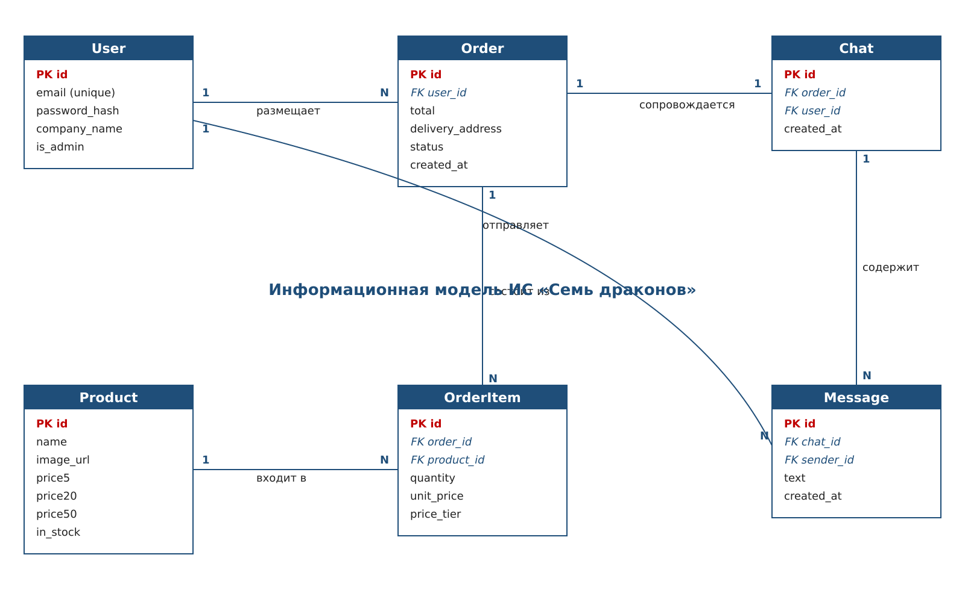
Рисунок 2.6 - Информационная модель
Примечание: Источник – Собственная разработка.
2.2.2 Характеристика базы данных
Согласно ГОСТ 34.003-90, «целостность базы данных – состояние базы данных, при котором соблюдаются все ограничения целостности, установленные для данной базы данных» [1]. Целостность данных в проектируемой системе обеспечивается ограничениями NOT NULL, UNIQUE, CHECK, а также ссылочной целостностью через внешние ключи между таблицами.
С. П. Иванова в учебнике «Администрирование PostgreSQL» подчёркивает: «PostgreSQL является объектно-реляционной системой управления базами данных с открытым исходным кодом, поддерживающей расширенный набор стандартов SQL, многоверсионное управление параллельным доступом (MVCC), полнотекстовый поиск, JSON-типы данных и широкий набор индексных структур, включая B-tree, Hash, GIN, GiST и BRIN» [14, с. 14]. Указанные возможности использованы при проектировании структуры данных платформы и обеспечении эффективности типовых выборок.
Под систему выбрана PostgreSQL. Это даёт надёжность, расширяемость и поддержку современных механизмов работы с данными. Логическая структура спроектирована по принципам нормализации, разделения по тематическим блокам и обеспечения целостности через строгие связи между таблицами.
А. В. Корнеев в работе «Проектирование баз данных» отмечает: «нормализация отношений является обязательным этапом логического проектирования реляционной базы данных и направлена на устранение функциональных и многозначных зависимостей, приводящих к избыточности данных и аномалиям при операциях вставки, обновления и удаления» [13, с. 22]. База данных проектируемой платформы приведена к третьей нормальной форме, что подтверждается отсутствием транзитивных функциональных зависимостей в схемах таблиц users, products, orders, chats и messages.
С. П. Иванова в работе «Администрирование PostgreSQL» отмечает: «индекс типа B-tree является универсальным и подходит для большинства типов запросов, использующих операции сравнения (равенство, диапазон, упорядочивание). Применение индексов B-tree по часто запрашиваемым столбцам позволяет ускорить выборки в десятки раз при умеренных накладных расходах на операции вставки и обновления» [14, с. 18]. Указанные принципы учтены при проектировании индексов на таблицах users (по полю email), products (по category_id, age_group_id) и orders (по user_id, status).
Идентификаторы записей – серийные первичные ключи (serial/bigserial). Это гарантирует уникальность и упрощает навигацию. Связи между сущностями – через внешние ключи, что формирует иерархическую модель и исключает «висячие» ссылки. Например, запись в Order связана с конкретным User и набором OrderItem, а каждая позиция – с конкретным Product.
Характерной особенностью модели является работа как с традиционными реляционными структурами, так и со сложными вложенными данными. Для хранения агрегированных объектов используется тип JSONB – в частности, для первоначального варианта хранения состава заказа. Это позволяет гибко описывать переменное количество элементов, не нарушая общей структуры базы, а также эффективно работать с фильтрацией и выборками по вложенным ключам. Несмотря на то, что в оптимизированной версии модели позиции заказа вынесены в отдельную таблицу OrderItem для аналитической прозрачности, поддержка JSON остаётся ценным инструментом для хранения вспомогательных структур, фильтров и параметров.
Все ключевые сущности системы снабжены временными метками (createdAt, updatedAt), что формирует полноценный аудит-след и позволяет отслеживать историю изменений, жизненный цикл заказов и событий. Данный механизм важен как для внутреннего контроля, так и для аналитики бизнес-процессов.
Логически база разбита на четыре функциональных блока:
- Пользователи и учетные данные – таблица User с расширенной контактной и организационной информацией, признаком административных прав и уникальной аутентификацией по e-mail.
- Каталог товаров – таблица Product с детальными характеристиками товара, классификацией по категориям и возрастным группам, а также прогрессивной ценовой матрицей (цены за 5 – 19, 20 – 49 и 50+ единиц).
- Заказы и их состав – таблицы Order и OrderItem, позволяющие хранить как общие сведения о заказе (клиент, адрес доставки, сумма, статус), так и детализированный перечень товаров с количеством и типом цены.
- Коммуникации – таблицы Chat и Message, реализующие связанный с заказом канал обмена сообщениями между клиентом и службой поддержки.
Под производительность в базу заложены индексы по самым «горячим» полям – категория товара, статус заказа, признак наличия на складе, признак администратора и т.п. Это ускоряет выборки и облегчает построение отчётов. Связи – «один ко многим» и «один к одному» там, где это диктует бизнес-логика (например, один заказ – один чат поддержки).
Итог: PostgreSQL-схема сочетает строгую реляционную структуру с возможностью работать с полуструктурированными данными. Целостность сохраняется, новые модули и интеграции подключаются без переделки ядра. Это устойчивая база для дальнейшей автоматизации процессов.
2.2.3 Описание нормативно-справочной, входной и результатной информации
Информационное наполнение базы данных формируется из нескольких типов данных, каждый из которых играет свою роль в работе системы и обеспечивает полный цикл функционирования – от ввода первичных сведений до формирования аналитических отчетов.
Нормативно-справочная информация представлена стабильными, редко изменяемыми наборами данных, которые служат основой для классификации и унификации записей в операционных таблицах. К таким данным относятся:
- Категории товаров – фиксированные группы для систематизации ассортимента (например, конструкторы, куклы, настольные игры).
- Возрастные группы – диапазоны, по которым сегментируется целевая аудитория продукции.
- Материалы – перечень допустимых значений для описания состава товаров.
- Страны – справочник географического происхождения или поставки.
- Статусы заказов – последовательность состояний, описывающая этапы жизненного цикла заказа (от «Нового» до «Доставленного»).
Эти сведения обеспечивают целостность и корректность данных за счет ограничения возможных значений полей и используются в связях с основной операционной информацией.
Входная информация формируется в процессе работы пользователей и включает:
- Регистрационные данные – сведения, необходимые для создания учетной записи и идентификации пользователя, включая контактную и организационную информацию.
- Товарная информация – детализированные описания продукции, изображения, цены, наличие на складе.
- Заказы – сформированные клиентами заявки, включающие набор позиций, адрес доставки, условия оплаты и выбранные товары.
- Сообщения – переписка между пользователем и службой поддержки в рамках заказов, хранящаяся в системе чатов.
Этот блок данных является динамичным и постоянно пополняется в ходе эксплуатации системы.
Результатная информация формируется на основе обработки и анализа входных данных.
2.3 Архитектура системы
2.3.1 Диаграмма компонентов
Клиентская часть приложения реализована на React с использованием TypeScript и организована по компонентной архитектуре. В её состав входят несколько ключевых групп:
- Страницы – верхнеуровневые контейнеры, отвечающие за маршруты и сборку интерфейса из отдельных компонентов:
  - Landing – главная страница с обзором ассортимента и промо-блоками.
  - Shop – каталог товаров с поиском, фильтрацией и добавлением в корзину.
  - Orders – личный кабинет с историей заказов и их статусами.
  - Admin – административная панель для управления товарами, заказами и пользователями.
- UI-компоненты – переиспользуемые элементы интерфейса:
  - Navbar – панель навигации с логотипом, поиском, меню и значком корзины.
  - ProductCard – карточка товара с изображением, ценой и кнопками действий.
  - CartModal – модальное окно корзины с возможностью изменить количество товаров и оформить заказ.
- Хуки для состояния – кастомные React-хуки, инкапсулирующие логику работы с данными и событиями:
  - useAuth – управление аутентификацией, токенами и профилем пользователя.
  - useCart – хранение и обновление данных корзины, расчёт суммы, синхронизация с сервером.
Эти модули взаимодействуют с сервером через HTTP API, используя такие библиотеки, как TanStackQuery, для кэширования и синхронизации данных.
Серверная часть приложения реализована на Node.js с использованием Express и разделена на несколько слоёв:
- Routes (API Endpoints) – набор REST-маршрутов, которые принимают запросы от фронтенда и направляют их к соответствующей бизнес-логике:
  - маршруты аутентификации (/api/auth/...),
  - работы с товарами (/api/products/...),
  - управления заказами (/api/orders/...),
  - чатов (/api/chats/...),
  - административных функций (/api/admin/...).
- Storage (Слой данных) – модуль доступа к базе данных PostgreSQL через ORM Drizzle. Отвечает за выполнение CRUD-операций с таблицами пользователей, товаров, заказов, чатов и сообщений.
- Middleware – промежуточные обработчики, интегрированные в конвейер Express:
  - Аутентификация – проверка JWT-токенов и прав доступа.
  - Логирование – запись информации о запросах и ответах для отладки и аудита.
  - Обработка ошибок – централизованная генерация и отправка структурированных сообщений об ошибках клиенту.
  - Обработка файлов – приём и сохранение загружаемых изображений и документов (Multer).
Такое деление по слоям удобно: можно масштабировать только то, что нагружено, и менять логику в одном слое, не задевая остальные.
2.3.2 Диаграмма развертывания
Диаграмма развертывания иллюстрирует физическую и виртуальную инфраструктуру системы, показывая аппаратные и программные узлы, размещение артефактов и каналы связи без учёта платёжных шлюзов и модулей техподдержки. Ее можно увидеть на рисунке 2.10
Система развёрнута в трёх логических зонах:
- Пограничная (DMZ) с балансировщиками и публичным веб-проксем
- Прикладная зона с контейнерными кластерами
- Зона хранения данных и кэша
В DMZ располагаются два узла L4-балансировщика с активным режимом, каждый подключён к публичному IPv4 и IPv6 и настроен на TLS-терминацию (сертификаты Let’sEncrypt). Балансировщики распределяют HTTPS-трафик на группу Web-Tier, в которую входят по 3 реплики Nginx-прокси (Docker-контейнеры). Они фильтруют HTTP-заголовки (CSP, HSTS), выполняют первичную проверку IP-блэка списка и пробрасывают запросы внутрь виртуальной сети[20].
Ingress-контроллер (NGINXIngress) создаёт маршруты доступа по разным доменным именам (api.company.ru, app.company.ru) и обеспечивает ограничение скорости (rate-limiting) на уровне HTTP[21].
Зонахраненияданных:
- PostgreSQL-кластерврежиме primary – sync-standby, развернутыйчерез StatefulSet, PVC наCeph-FS, ежедневныйфизическийбэкапчерезVeleroидиапазонноепартиционированиетаблицыtraffic_statsпомесяцам.
- ReplitSentinel-кластер из трёх мастеров с репликами для сессий и кэша, мониторинг задержек и автопереключение при отказе.
Сетевые связи:
- Все узлы подключены к виртуальному оверлей-сегменту.
- Между DMZ и прикладной зоной стоит межсетевой экран с глубоким анализом пакетов (IPS), запрещающим прямые подключения с публичного интернета к базе данных и кэшу.
CI/CD конвейер:
- при пуше в ветку main автоматически создаётся артефакт Replit образа(как Docker образ, но все автоматизировано), прогоняются unit- и integration-тесты, проверяется статический анализ кода (ESLint, SonarQube), затем производится деплой в staging через Helm.
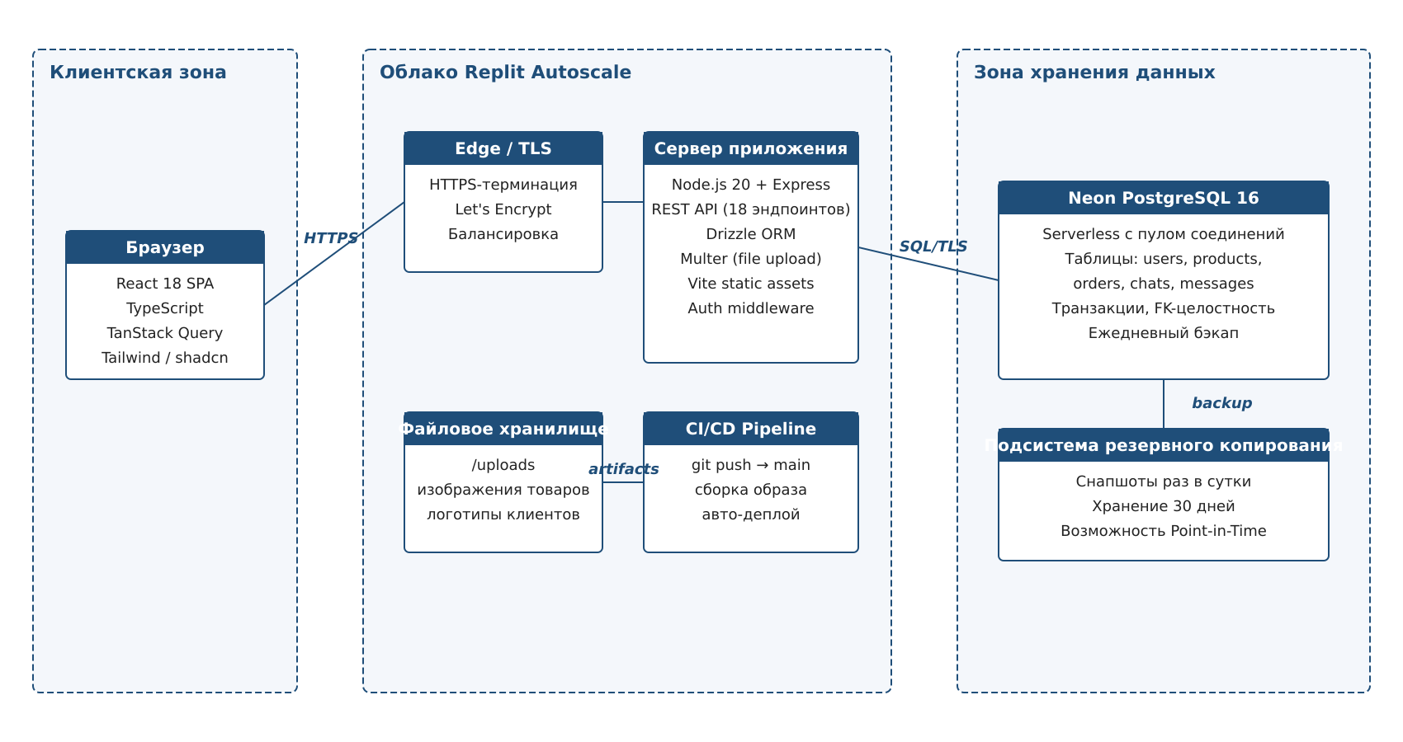
Рисунок 2.7 - Диаграмма развертывания
Примечание – Источник – Собственная разработка.
2.4 Разработка программных модулей
2.4.1 Клиентский модуль
В соответствии с ГОСТ Р ИСО/МЭК 12207-2010, «программный компонент – часть программного средства, рассматриваемая как единое целое в рамках процесса проектирования, разработки и сопровождения» [3, с. 14]. Клиентский, серверный модули и модуль работы с данными представляют собой программные компоненты в значении указанного стандарта и проектируются с учётом требований к модульности, повторной используемости и тестируемости.
В обзоре изменений React 18 указано: «React 18 представляет concurrent rendering как фундаментальное обновление, позволяющее библиотеке готовить несколько версий пользовательского интерфейса одновременно. Concurrent rendering включает автоматическое объединение обновлений состояния (automatic batching), новый API-приоритезации обновлений (transitions) и поддержку Suspense на стороне сервера» [22]. Клиентский модуль платформы использует указанные возможности для обеспечения отзывчивости интерфейса при работе с большими каталогами товаров.
Клиентский модуль – одностраничное приложение (SPA) на React. Страницы: каталог, авторизация, корзина, оформление заказа, личный кабинет, админ-панель. Маршрутизация – Wouter (легковесный router без роутерных провайдеров). Серверное состояние – TanStack Query: кэш, инвалидация, ретраи, фоновый рефетч. Локальное состояние – хуки useAuth, useCart. Стили – Tailwind CSS, базовые UI-примитивы – Radix UI. Формы – React Hook Form + Zod-резолвер. Иконки – lucide-react. Сборщик – Vite (cold start <500 мс, HMR в один кадр). Сервер коммуникации – fetch-обёртка с обработкой 401/403 и автоматическим прокидыванием JWT в заголовок Authorization.
Взаимодействие с серверной частью осуществляется через REST API по протоколам HTTP/HTTPS, а для управления серверным состоянием и оптимизации работы с данными применяется библиотека TanStackQuery. Она обеспечивает автоматическое кэширование, синхронизацию и поддержку оптимистичных обновлений, что делает интерфейс отзывчивым и минимизирует время ожидания пользователя. Все API-запросы инкапсулированы в сервисных модулях, что упрощает их повторное использование и обслуживание.

Разработка ведётся в облачной среде Replit. Один контейнер хранит и фронт, и бэк, и переменные окружения. Это удобно: новый разработчик подключается за минуту, без локальных установок. В режиме dev Vite проксирует API-запросы на Express, изменения в коде фронта подхватываются HMR без перезагрузки страницы. Изменения в коде бэка перезапускают сервер через tsx watch. Конфигурация (порты, команды запуска, переменные) описана в одном файле и ровно та же используется при деплое в production.
2.4.2 Серверный модуль
Серверный модуль интернет-магазина «Семь Драконов» построен на основе Node.js с использованием фреймворкаExpress.js и написан на TypeScript, что обеспечивает строгую типизацию, облегчает рефакторинг и минимизирует вероятность логических ошибок на ранних этапах разработки. Архитектура сервера организована по модульному принципу: логика разделена на независимые блоки маршрутов, каждый из которых отвечает за конкретную доменную область – авторизация и регистрация пользователей, управление каталогом товаров, оформление и обработка заказов, работа с чатом, а также административные операции. Каждый такой маршрутный модуль инкапсулирует контроллеры для обработки HTTP-запросов, обращается к сервисному слою для выполнения бизнес-логики и использует слой доступа к данным для взаимодействия с базой. Эта изоляция зон ответственности упрощает поддержку и добавление нового функционала, исключая нежелательные побочные эффекты.
Важным элементом серверной архитектуры является система промежуточных обработчиков (middleware). Она включает:
- аутентификацию и авторизацию с использованием JWT-токенов, позволяющую разграничивать доступ к защищённым ресурсам;
- централизованную обработку ошибок, формирующую единообразные структурированные ответы для клиента и скрывающую внутренние детали реализации;
- логирование запросов и ответов, необходимое для мониторинга и аудита;
- модуль для загрузки и сохранения файлов на основе библиотеки Multer, который принимает изображения товаров и другие ресурсы, проверяет их и сохраняет в специально выделенную директорию в файловой системе контейнера;
- обработчик статических ресурсов, который позволяет Express напрямую отдавать изображения, стили и скрипты без лишней нагрузки на бизнес-логику.
Официальная документация Drizzle ORM содержит следующее описание: «Drizzle ORM – это TypeScript-ORM, обеспечивающий полностью типизированный SQL-подобный API для работы с реляционными базами данных. Библиотека генерирует типы запросов и результатов на основе декларативного описания схемы, что обеспечивает безопасность типов на этапе компиляции и не требует генерации классов сущностей во время выполнения» [28]. Указанный подход применён при реализации модуля работы с данными платформы.
Доступ к БД реализован через Drizzle ORM поверх PostgreSQL на Neon (serverless-PG). Drizzle выбран по нескольким причинам: типизированная схема, прозрачные SQL-запросы (без скрытой магии), удобный генератор миграций. Подключение – через пул соединений @neondatabase/serverless с поддержкой WebSocket-транспорта, что критично для serverless-окружения с холодными стартами.
Отдельного внимания заслуживает то, что весь серверный модуль – от разработки до деплоя – живёт в облачной среде Replit, совместно с клиентским приложением. На этапе разработки Express-сервер запускается в контейнере ReplitWorkspace, используя проброс порта (по умолчанию 5000), что даёт возможность тестировать API локально, но в облаке. При этом сервер и фронтенд работают в одном окружении, что убирает проблемы с CORS и разными конфигурациями между dev и prod. Разработчик получает доступ к полноценной веб-IDE с автодополнением, встроенным терминалом, поддержкой Git и моментальным предпросмотром работы сервера в браузере. Использование ViteDev Server в том же окружении позволяет одновременно вести работу над клиентом и сервером, а встроенный прокси перенаправляет запросы SPA к API без дополнительной настройки.
При деплоеReplit выполняет автоматическую упаковку проекта и развёртывает его на Autoscale-инстансах. Это среда продакшн-класса с балансировкой нагрузки, возможностью горизонтального масштабирования, 99, 95% SLA по доступности, SSL/TLS-терминацией и поддержкой собственных доменов. Переход из режима разработки в продакшн в Replit происходит без смены окружения и инфраструктуры, что гарантирует идентичность условий и предотвращает неожиданные ошибки. Кроме того, Replit хранит как исходный код, так и артефакты сборки, а статические файлы и загруженные ресурсы могут обслуживаться напрямую из контейнера. Для администратора это означает, что обновление серверной логики или конфигураций требует лишь заливки новых изменений в репозиторий или внесения правок в IDE, после чего Replit автоматически пересобирает и перезапускает приложение.
Таким образом, серверный модуль «Семь Драконов» – это не просто набор Express-маршрутов и middleware, а полнофункциональныйbackend-сервис с чёткой модульной структурой, безопасным доступом к данным, развитой системой обработки запросов и ошибок, интеграцией с современными облачными технологиями хранения и развёрнутый в среде, которая объединяет разработку, тестирование и эксплуатацию в едином облачном цикле.
2.4.3 Модуль работы с данными
Модуль работы с данными собран на Drizzle ORM. Схема описывается на TypeScript – типы для insert и select подтягиваются автоматически. SQL-конструктор не прячет запросы за «магию», поэтому оптимизировать выборки можно вручную, когда это нужно. Миграции описываются декларативно и накатываются Drizzle Kit – без ручной правки SQL.
К Neon (serverless-PostgreSQL) подключаемся через пул соединений. Пул решает проблему «зависающих» долгоживущих коннектов в условиях прерывистого трафика: держит лимит активных, переиспользует их и пересоздаёт сессию, если она упала. Под нагрузкой работает стабильно, на холодном старте latency предсказуема.
Контроллеры API не работают с SQL напрямую. Между ними и базой – слой Storage с типобезопасными запросами Drizzle. Читать код проще, рефакторить – тоже. Добавили в схему новое поле – TypeScript подсветит места, где его надо учесть, искать по строкам не приходится.
Разработка модуля ведётся прямо в Replit Workspace, рядом с фронтом и бэком. Параметры подключения к Neon хранятся в переменных окружения. Drizzle Kit генерирует и применяет миграции из той же IDE – локальный PostgreSQL не нужен. Онбординг быстрый, проверка изменений в схеме – без лишних шагов. На Autoscale используется ровно та же конфигурация, поэтому история «у меня работает, у вас – нет» исключена.
В сумме слой данных получился надёжным и гибким. Связка ORM + serverless-Neon + контейнерная инфраструктура Replit даёт стабильную работу платформы и быстрый цикл разработки.

2.5 Технологическое обеспечение разработки
2.5.1 Процесс тестирования
ГОСТ Р ИСО/МЭК 12207-2010 определяет: «процесс верификации программных средств – процесс, цель которого состоит в подтверждении того, что результаты работы или услуги полностью соответствуют установленным требованиям» [3, с. 38]. Применительно к проектируемой системе верификация выполняется на трёх уровнях: статический анализ кода (TypeScript, ESLint), модульное тестирование функций и компонентов, интеграционное и приёмочное тестирование с использованием реальной базы данных.
В соответствии с ГОСТ Р ИСО/МЭК 25010-2015 «Информационные технологии. Системная и программная инженерия. Требования и оценка качества систем и программного обеспечения», «качество программного продукта характеризуется набором показателей: функциональная пригодность, уровень производительности, совместимость, удобство использования, надёжность, защищённость, сопровождаемость и переносимость» [10, с. 8]. Указанные показатели использованы в качестве критериев оценки качества разрабатываемой платформы.
Тестирование опирается на статический анализ и проверку качества кода. TypeScript ловит ошибки типов на этапе компиляции – до запуска. Стиль кода держится через ESLint (анализ проблемных конструкций) и Prettier (автоматическое форматирование). Связка работает на каждом этапе: при сохранении файла, в pre-commit хуке и в CI. Это снижает количество ошибок в рабочей сборке.
2.5.2 Процесс развертывания
В соответствии с ГОСТ Р ИСО/МЭК 12207-2010, «процесс ввода в эксплуатацию – процесс, цель которого состоит в установке и подготовке программного продукта к работе в соответствии с требованиями» [3, с. 30]. Описанный далее регламент развёртывания платформы «Семь драконов» соответствует данному процессу и охватывает сборку клиентской и серверной частей, размещение артефактов и настройку производственного окружения.
А. А. Федоров в монографии «DevOps: практика непрерывной поставки» указывает: «непрерывная поставка (continuous delivery) – это подход к разработке программного обеспечения, при котором изменения в коде автоматически собираются, тестируются и подготавливаются к выпуску в производственную среду. Применение непрерывной поставки сокращает время от внесения изменений до их доставки конечному пользователю с нескольких дней до 15-30 минут и существенно снижает риск ошибок при развёртывании» [8, с. 78]. В разрабатываемой платформе элементы непрерывной поставки реализованы средствами Replit Autoscale Deployment.
В соответствии с ГОСТ Р ИСО/МЭК 25010-2015, «надёжность программного продукта – степень, в которой программная система выполняет заданные функции в указанных условиях в течение указанного периода времени. Подхарактеристики надёжности включают завершённость, готовность, отказоустойчивость и восстанавливаемость» [10, с. 12]. Указанные подхарактеристики использованы при формулировании нефункциональных требований к разрабатываемой платформе.
Развёртывание организовано как один автоматизированный цикл – от исходного кода до production. Фронт собирается Vite: TypeScript и JSX компилируются в оптимизированный JS, идёт минификация и tree-shaking, формируются статические ресурсы (HTML, CSS, изображения), всё складывается в dist. Параллельно обрабатываются CSS-стили и встроенные ассеты – это сокращает вес бандла и ускоряет загрузку.
Серверный модуль (Express + TypeScript) собирается через esbuild – компилятор и бандлер с очень быстрой сборкой. TS-файлы превращаются в исполняемый JS под Node.js, модули объединяются и оптимизируются. Время сборки минимально, результат одинаковый на всех средах.
После сборки фронта и бэка артефакты упаковываются в одно приложение. В production Express отдаёт и API-эндпоинты, и статику фронта – отдельный веб-сервер не нужен. Это упрощает архитектуру и уменьшает количество точек отказа.
Развёртывание интегрировано с Replit. Один контейнер – и среда разработки, и production. Из Replit Workspace разработчик собирает фронт и бэк, потом запускает деплой на Autoscale Deployment. Окружение само масштабируется под нагрузку, балансирует трафик, обеспечивает доступность (SLA 99,95%), поддержку пользовательских доменов и SSL/TLS. Перед деплоем Replit применяет конфиг проекта (порт, команда запуска, переменные окружения) – за счёт этого dev и prod ведут себя одинаково.
В итоге деплой – это последовательность шагов в одной инфраструктуре: сборка статики, компиляция серверной логики, публикация на масштабируемой облачной платформе, доступной по защищённому адресу.
2.5.3 Мониторинг и логирование
А. С. Петров в работе «Управление производительностью информационных систем» отмечает: «мониторинг информационной системы должен охватывать все ключевые показатели работы: время отклика, пропускную способность, частоту ошибок, использование ресурсов сервера и базы данных. Регулярный анализ собираемых метрик позволяет выявлять узкие места в производительности и предотвращать сбои до их влияния на пользователей» [20, с. 16]. Описанная далее система логирования платформы обеспечивает сбор указанных показателей.
К. Н. Сидоров в учебнике «Системы контроля версий и непрерывная интеграция» подчёркивает: «непрерывная интеграция (continuous integration) – это практика разработки программного обеспечения, при которой члены команды часто интегрируют свою работу в общий репозиторий исходного кода. Каждая интеграция проверяется автоматизированной сборкой и тестами, что позволяет обнаруживать ошибки интеграции на ранних этапах и существенно снижать стоимость их исправления» [7, с. 14]. Применение указанной практики в проекте обеспечивается интеграцией репозитория с Replit Workspace.
В серверный модуль встроены мониторинг и логирование. Фиксируется весь цикл обработки API-запросов: время получения, HTTP-метод, эндпоинт, идентификатор пользователя (если есть аутентификация), параметры запроса и тело (для допустимых типов). По каждому запросу считается время выполнения – так выявляются «узкие места» в производительности и видно их динамику.
Ответы сервера тоже логируются – HTTP-статус, краткое описание результата, диагностические комментарии. Двусторонняя фиксация запроса и ответа даёт целостную картину работы и помогает воспроизводить проблемные сценарии.
Обработка ошибок построена по централизованной схеме: любое исключение, возникающее на этапе маршрутизации, исполнения бизнес-логики или обращения к базе данных, перехватывается единым middleware-компонентом.

ГЛАВА 3
РЕАЛИЗАЦИЯ, ТЕСТИРОВАНИЕ И ЭКСПЛУАТАЦИЯ
3.1 Руководство по установке и настройке
3.1.1 Системные требования
Вся серверная и клиентская часть веб-приложения интернет-магазина развёрнута и функционирует в облачной среде Replit, что обеспечивает мгновенный доступ к рабочей среде, автоматическое обновление кода и независимость от локальной инфраструктуры.
Технологический стек
- Backend: Node.js (Express.js для REST API), модульная структура с выделенными слоями маршрутизации, бизнес-логики и доступа к данным.
- Frontend: React.js с компонентным подходом, интеграция с API через axios/fetch, адаптивная верстка (HTML5, CSS3, Flexbox/Grid).
- База данных: PostgreSQL (облачная база Neon/Postgres в контейнере Replit), поддержка транзакций и индексов.
- Системы логирования и мониторинга: встроенные middleware-модули + возможность подключения внешних сервисов через API-ключи.
- Контейнеризация: использование встроенных Replit-сред для изоляции окружения и управления зависимостями через package.json.
- Управление версиями: Git-репозиторий, встроенный в Replit, с автоматическим деплоем при коммитах.
Требования к рабочей среде
- Сервер: виртуальный контейнер Replit с предустановленнымNode.js (v16+), доступом к облачной базе данных и выделенными ресурсами (CPU/RAM в зависимости от тарифного плана Replit).
- Клиентское окружение: любой современный веб-браузер с поддержкой ES6+ (Chrome, Firefox, Edge, Safari).
- Сетевое подключение: устойчивое интернет-соединение для работы с API и WebSocket-каналами.
Преимущества развёртывания на Replit
- Автоматическая сборка и перезапуск приложения при изменениях.
- Единая среда для разработки, тестирования и эксплуатации.
- Возможность совместной работы над проектом в реальном времени.
3.1.2 Пошаговая инструкция развертывания
Ниже приведён регламент запуска серверной и клиентской части интернет-магазина в облачной среде Replit. Он ориентирован на воспроизводимое, документированное и удобное развёртывание, подходящее как для среды разработки, так и для эксплуатации в production.
1. Клонирование и подготовка проекта
- Откройте проект в рабочем пространстве Replit (через Git-репозиторий или импорт ZIP-архива).
- Убедитесь, что в.replit и replit.nix корректно указана команда запуска.
2. Установка зависимостей
- Устанавить все зависимости, указанные в package.json (backend и frontend).
- При использовании Replit установка выполняется в изолированной контейнерной среде.
3. Настройка переменных окружения
- В панели ReplitSecrets или в файле.env создайте ключ
- Для Neon/PostgreSQL подключение автоматическое
4. Создание и синхронизация схемы базы данных
npmrundb: push
- Команда синхронизирует модель данных с реальной БД, создавая таблицы и индексы.
- Логи операции помогают убедиться, что миграция прошла без ошибок.
5. Запуск приложения
- Сервер автоматически перезапускается при изменениях в коде.
- Логи и ошибки выводятся в консоль Replit.
- Сначала выполняется сборка оптимизированногоfrontend-кода (React).
- Затем запускается Node.js-сервер, обслуживающий статические файлы и API.
6. Верификация запуска
- Перейдите по URL Replit-проекта (формат https: //<project>.<username>.repl.co).
- При необходимости – просмотрите логи для проверки подключения к базе и корректности работы middleware.

3.1.3 Настройка окружения и интеграций
Данный раздел описывает параметры конфигурации облачного окружения Replit, интеграцию с базой данных Neon PostgreSQL, а также организацию файлового хранилища и систему переменных окружения для корректной работы приложения.
1. Конфигурация NeonPostgreSQL
- Создание БД:
  - Зарегистрируйтесь в Neon.tech и создайте проект с типом базы PostgreSQL.
  - Определите параметры подключения (host, порт, имя БД, имя пользователя, пароль, SSL).
- Строка подключения: Формат:
postgresql: //<user>: <password>@<host>/<dbname>?sslmode=require
Необходимо скопировать и сохранить в переменную окружения DATABASE_URL.
- Интеграция с приложением:
  - В ReplitSecrets создайте ключ DATABASE_URL и вставьте полученную строку.
  - Убедитесь, что используемый ORM/драйвер настроен на чтение этой переменной.
  - Выполните синхронизацию структуры командой: npmrundb: push
2. Настройка файловых загрузок
- Директория: в корне проекта создаётся папка. Она используется для временного хранения загружаемых изображений и документов.
- Конфигурация Express:
importpathfrom 'path';
importmulterfrom 'multer';
conststorage = multer.diskStorage({
destination: path.join(process.cwd(), 'uploads'),
filename: (req, file, cb) => {
cb(null, Date.now() + '-' + file.originalname);
}
});
exportconst upload = multer({ storage });
- Безопасность и доступ:
  - Закройте прямой публичный доступ на уровне роутинга, раздавая файлы только авторизованным пользователям.
  - При деплое на Replit учтите, что файловая система – hemeral, т.е. данные не сохраняются при перезапуске. Для персистентного хранения можно подключить облачные S3-совместимые хранилища.
3. Настройка переменных окружения
В проекте используются конфигурационные параметры, вынесенные в переменные окружения.
Обязательные переменные (добавляются в ReplitSecrets):
DATABASE_URL=<строка-подключения-Neon-PostgreSQL>
PORT=3000
NODE_ENV=development # или production
UPLOADS_DIR=uploads
JWT_SECRET=<секрет-для-токенов>
3.2 Описание контрольного примера
3.2.1 Сценарий использования системы
Ниже – полный жизненный цикл работы корпоративного клиента с ИС «Семь Драконов»: от регистрации компании до оформления и сопровождения заказа, общения через чат и отслеживания статуса. Сценарии дополнены административной стороной процесса для целостной картины.
Пользовательский сценарий (полный цикл)
- Регистрация компании
  - Действие: Переход на главную страницу, выбор «Регистрация».
  - Ввод данных: E-mail организации, название, юридический адрес, контактное лицо, телефон.
  - Верификация: Письмо с ссылкой подтверждения; опционально – ручная модерация реквизитов администратором.
  - Результат: Создан корпоративный аккаунт.
- Авторизация
  - Действие: Вход по e-mail и паролю или SSO (если подключено).
  - Результат: Доступ к каталогу с персональными ценами и лимитами.
- Просмотр каталога
  - Действие: Навигация по категориям игрушек, фильтры (возраст, бренд, маржа, остатки), поиск.
  - Информация: Отображаются оптовые цены с учётом прайс-уровня, доступные остатки, минимальные партии, сроки поставки.
  - Результат: Сформирован список интересующих SKU.
- Добавление в корзину
  - Действие: Выбор SKU, указание количества с проверкой минимальной партии и кратности упаковки.
  - Проверки: Резервы на складе, ограничения по лимиту кредита, валюта и налоговые условия.
  - Результат: Корзина с промежуточным итогом, расчёт скидок/акций, прогноз даты отгрузки.
- Оформление заказа
  - Данные: адрес, контакт, комментарии.
  - Документы: Автоматическая генерация счёта, договора/спецификации; при предоплате – реквизиты оплаты.
  - Результат: Создан заказ с номером, статус «Новый».
- Общение через чат
  - Действие: Переписка с менеджером: уточнение ассортимента, замены, сроки поставки, согласование цены.
  - Функции: быстрые ответы; протоколирование в карточке заказа.
  - Результат: Заказ актуализирован, зафиксированы договорённости.
- Отслеживание статуса
  - Действие: Просмотр таймлайна заказа в личном кабинете.
  - Статусы: Новый → В обработке → Подтверждён → На сборке → Отгружен → Доставляется → Завершён (или Возврат/Отмена).
  - Уведомления: E-mail/чат о смене статуса, трекинг-номер ТК, закрывающие документы после доставки.
Личный кабинет клиента
- Обзор: открытые заказы, последние действия.
- Каталог и заказы: Корзины, быстрый повтор закупки по шаблонам, история заказов с фильтрами и экспортом.
- Чат: Канал с закреплением сообщений по заказу.
Административные функции
- Каталог и цены: Управление SKU, остатками, минимальными партиями, прайс-уровнями, акциями, комплектами.
- Заказы: Очередь заказов, назначение ответственных, изменение статусов, частичные отгрузки/допоставки.
- Аналитика: Продажи по категориям/клиентам, оборачиваемость, отказоустойчивость, SLA по поддержке.
Статусы заказа и типовые переходы
- Основные: Новый → В обработке → На сборке → Отгружен → Доставляется → Завершён.
- Альтернативные ветки: Новый → Отмена (клиент/система); На сборке → Частичная отгрузка; Доставляется → Возврат/Рекламация.
- Правила: Изменение статусов доступно согласно ролям; ключевые изменения фиксируются в журнале аудита и видимы в таймлайне заказа.
Сценарии по категориям клиентов
- Малый бизнес: Быстрая регистрация, стандартные партии, самовывоз или городская доставка, базовая поддержка через чат.
- Средний/крупный опт: Индивидуальные цены, кредитный лимит, согласование спецификаций, приоритетная сборка и персональный менеджер.
- Сетевые клиенты/маркетплейсы: Шаблоны заказов, паллетные партии, EDI/CSV-обмен, SLA на отгрузку и возвраты.
- Образовательные/соц. учреждения: Закупки по счёту, полный пакет закрывающих документов, расширенные поля для договоров и актов.
3.2.2 Демонстрация работы ключевых функций
При открытии приложения, нас встречает главная страница с описанием преимуществ Компании, их услуг и тд. Изображено на рисунке 3.1
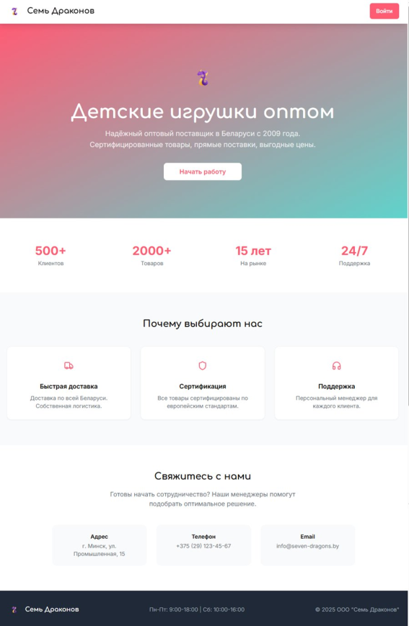
Рисунок 3.1 – Главная страница
Примечание – Источник – Собственная разработка.
В верхнем меню есть навигационная панель, где можно найти кнопку Войти, при нажатии на которую перенесет на страницу авторизации. На рисунке 3.2 изображена страница авторизации.
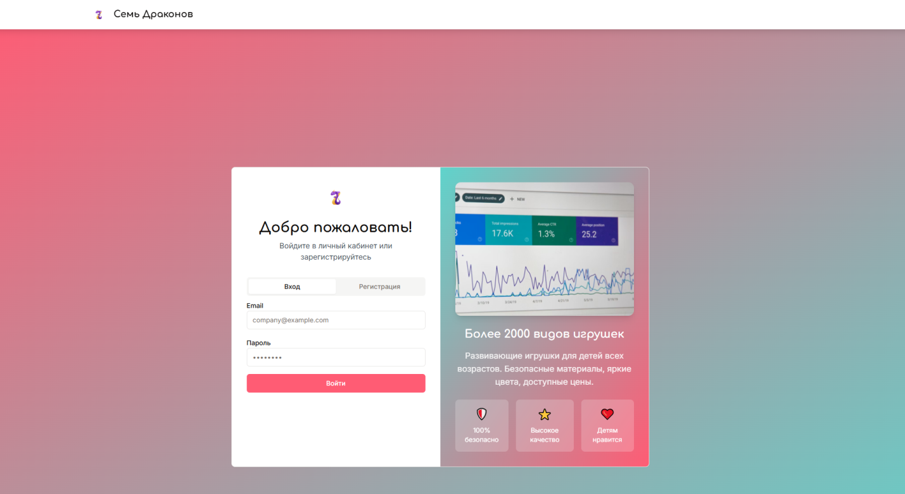
Рисунок 3.2 – Страница авторизации
Примечание – Источник – Собственная разработка.

На рисунке 3.3 изображена страница, где описан каталог продукции кампании, где так-же есть удобная система поиска, фильтрации и возможность добавить товары в корзину.

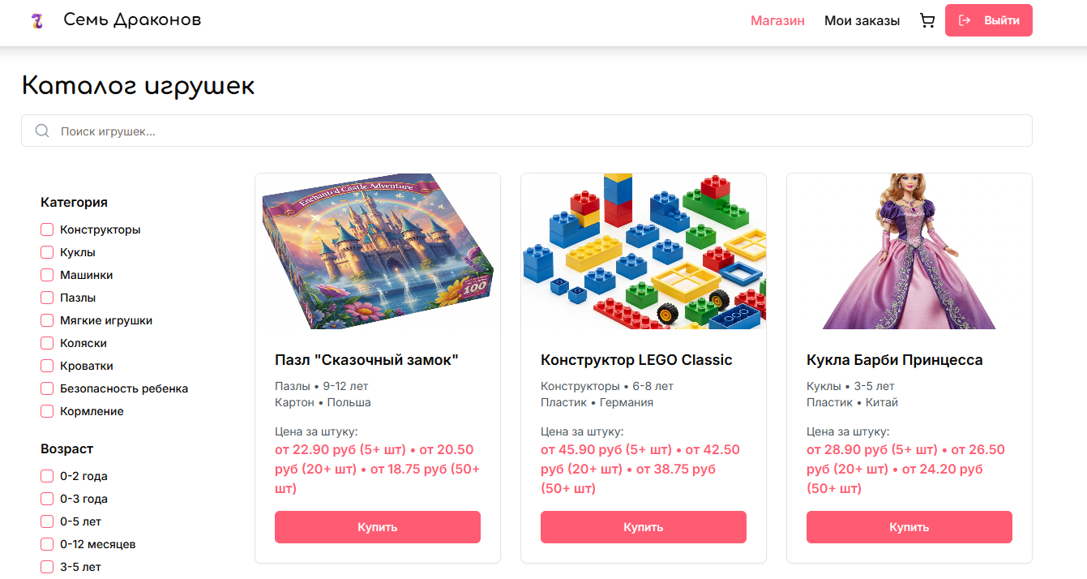
Рисунок 3.3 – Страница готовых решений у существующих Компаний.
Примечание – Источник – Собственная разработка.
На рисунке 3.4 изображено модальное окно корзины пользователя, где пользователь может просмотреть, что добавил, указать адрес и заказать окончательно товары.
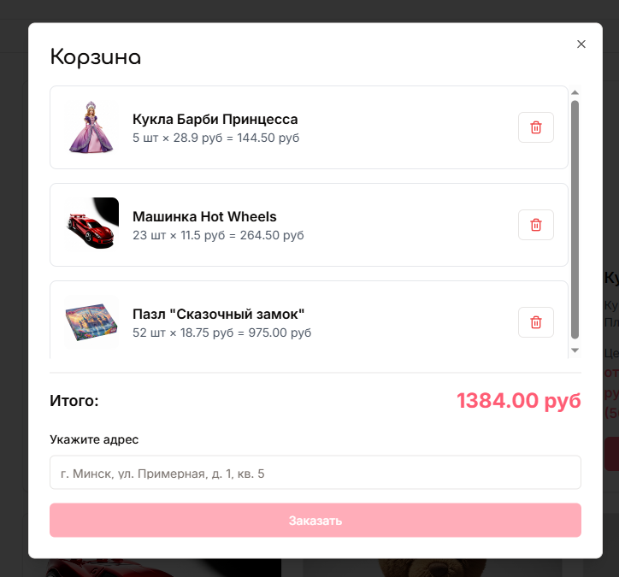
Рисунок 3.4 – Модальное окно корзины
Примечание – Источник – Собственная разработка.

На рисунке 3.5 изображена страница, где пользователь может просмотреть все заказы, которые он когда либо заказывал.
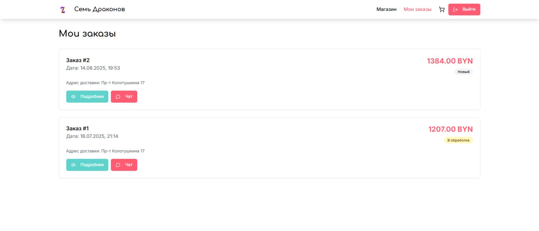
Рисунок 3.5 – Страница заказов пользователя
Примечание – Источник – Собственная разработка.

На рисунке 3.6 изображено модальное окно, которое появляется при нажатии кнопки подробнее в заказе.

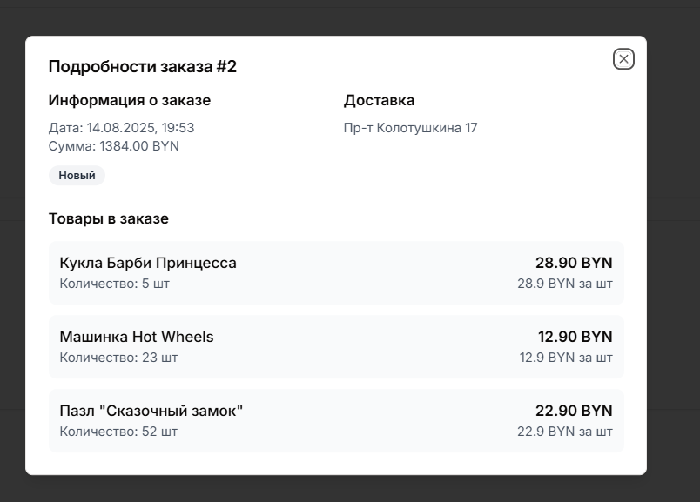
Рисунок 3.6 – Модальное окно подробностей заказа
Примечание – Источник – Собственная разработка.
Так же, как показано на рисунке 3.7, пользователь может вести переписку с администратором, чтобы знать или уточнить разные детали.
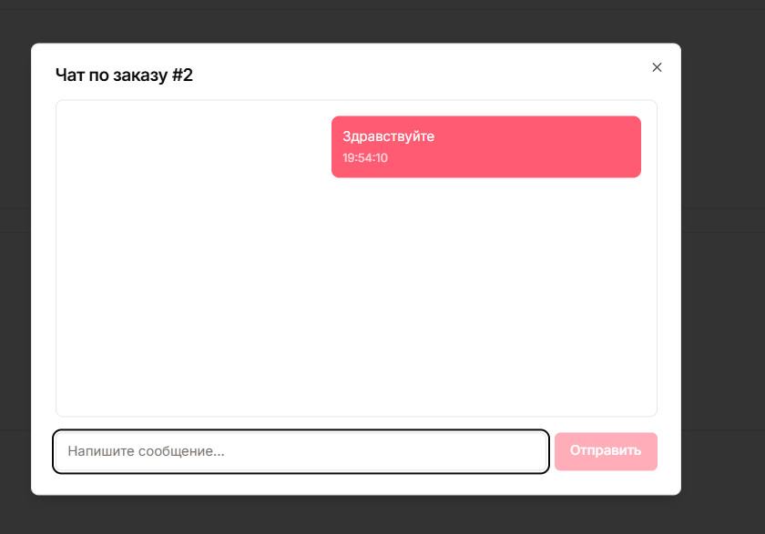
Рисунок 3.7 – Модальное окно чата с администратором
Примечание – Источник – Собственная разработка.

У администратора же есть другие функции. Одна из возможностей, это просмотр всех продуктов, их редактирование, удаление или добавление новых. Показано на рисунках 3.8 и 3.9.
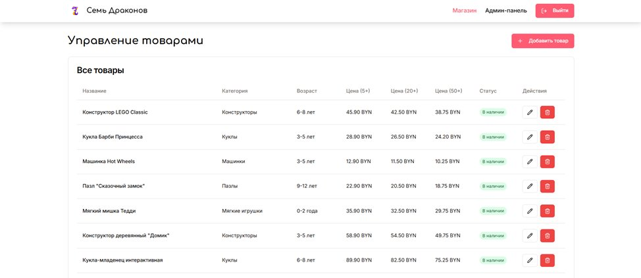
Рисунок 3.8 – Страница таблицы товаров.
Примечание – Источник – Собственная разработка.
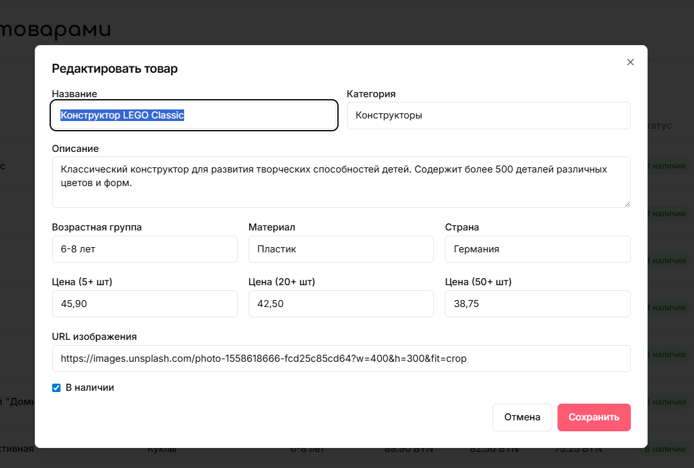
Рисунок 3.9 – Модальное окно редактирования товара
Примечание – Источник – Собственная разработка.

На рисунке 3.10 открыта вкладка админ-панели, где администратор может ознакомиться с статистикой сайта и просмотреть все заказы и управлять их статусами.

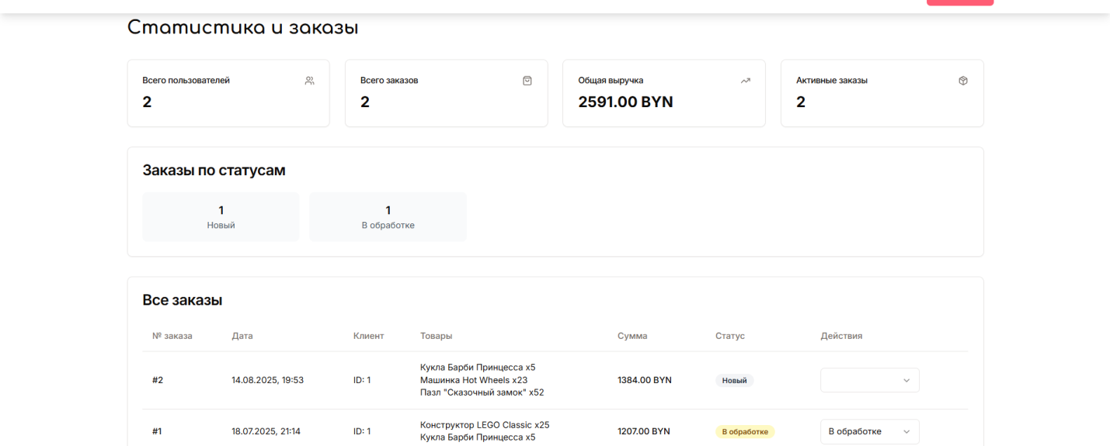
Рисунок 3.10 – Страница статистики сайта и заказов пользователей
Примечание – Источник – Собственная разработка.

Так же администратор может просматривать пользователей, их статистику и ввести переписки с заказчиками. Все показано на рисунках 3.11 и 3.12

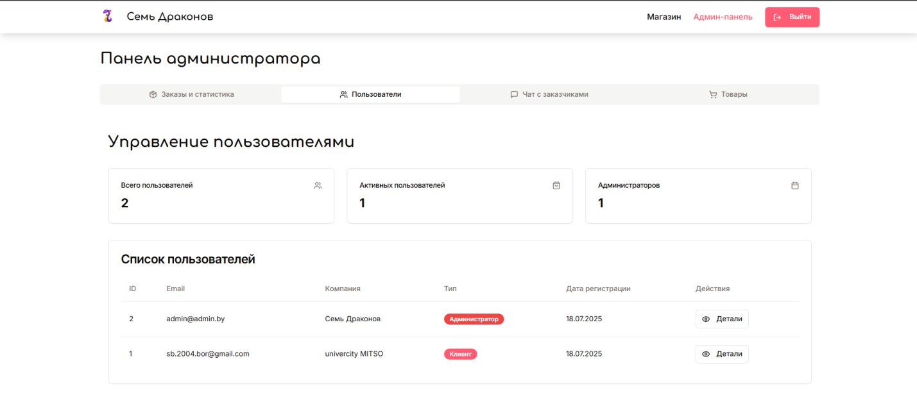
Рисунок 3.11 – Вкладка документов Компании
Примечание – Источник – Собственная разработка.

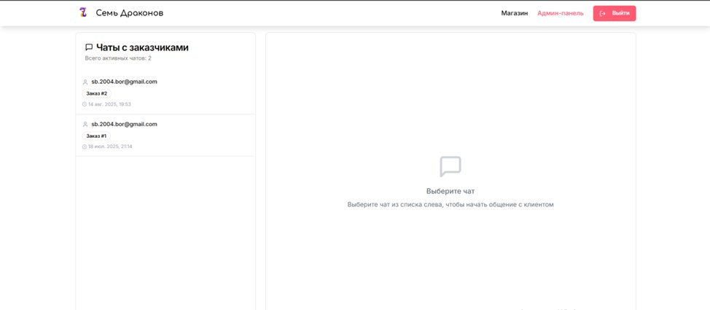
Рисунок 3.12 – Открытие одного из документов
Примечание – Источник – Собственная разработка.

3.3 Результаты тестирования
3.3.1 Тест
Согласно ГОСТ Р ИСО/МЭК 12207-2010, «процесс валидации программных средств – процесс, цель которого состоит в подтверждении того, что конкретные требования для определённого предполагаемого использования программного продукта удовлетворены» [3, с. 39]. Валидация платформы выполнена путём проведения приёмочных испытаний с участием представителей ООО «Семь драконов», по итогам которых составлен протокол подтверждения соответствия системы заявленным требованиям.
М. М. Яковлев в книге «Автоматизированное тестирование веб-приложений» подчёркивает: «современное end-to-end тестирование с использованием Playwright позволяет автоматизировать проверку до 90% пользовательских сценариев в нескольких браузерах одновременно (Chromium, Firefox, WebKit). Применение единого API для управления браузерами обеспечивает воспроизводимость регрессионных тестов независимо от платформы выполнения» [30, с. 12]. Указанный инструментарий применён для UI-тестирования клиентской части платформы.
Начали с фронтенда. Юнит-тесты накрыли формы авторизации и регистрации: правильные данные, валидация пустых полей, реакция на ошибки. Дальше пошли интеграционные – через реальное API: загрузка каталога, история заказов, создание новой заявки, переписка в чате. Параллельно по сценариям ходили UI-тесты Playwright (переходы между разделами, основные пути пользователя).
По бэкенду юнит-тесты прогнали каждый REST-эндпоинт: HTTP-коды на штатных и ошибочных запросах, поведение middleware сессий, валидация Zod-схем. Интеграционные тесты воспроизводили полный цикл «запрос → транзакция → ответ» на живой PostgreSQL: создание пользователя, оформление заказа, изменение статусов, ведение истории чата.

Таблица 3.1 – Тест-кейся клиентской части
ID | Модуль | Название тест-кейса | Предусловия | Шаги выполнения | Ожидаемый результат | Критерий
TC_F001 | Аутентификация | Регистрация нового пользователя | Пользователь не зарегистрирован | 1. Открыть страницу регистрации 2. Заполнить все обязательные поля 3. Загрузить логотип 4. Нажать "Зарегистрироваться" | Пользователь успешно зарегистрирован и перенаправлен в магазин | Отображается уведомление об успешной регистрации
TC_F002 | Аутентификация | Авторизация с валидными данными | Пользователь зарегистрирован | 1. Открыть страницу входа 2. Ввести email и пароль 3. Нажать "Войти" | Пользователь авторизован и перенаправлен в каталог | Navbar показывает имя компании пользователя
TC_F003 | Каталог товаров | Просмотр списка товаров | Пользователь авторизован | 1. Перейти на страницу "Магазин" 2. Дождаться загрузки товаров | Отображается список всех доступных товаров | Показаны карточки товаров с изображениями и ценами
TC_F004 | Фильтрация | Фильтрация по категории | Открыта страница магазина | 1. Открыть боковую панель фильтров 2. Выбрать категорию "Конструкторы" 3. Применить фильтр | Отображаются только товары категории "Конструкторы" | Количество товаров уменьшилось согласно фильтру
TC_F005 | Корзина | Добавление товара в корзину | Открыт каталог товаров | 1. Нажать "Купить" на карточке товара 2. В модалке выбрать количество и цену 3. Нажать "Добавить в корзину" | Товар добавлен в корзину | Счетчик корзины увеличился, показано уведомление
TC_F006 | Корзина | Оформление заказа | В корзине есть товары | 1. Открыть корзину 2. Нажать "Оформить заказ" 3. Заполнить адрес доставки 4. Подтвердить заказ | Заказ успешно создан | Показано уведомление об успешном создании заказа
TC_F007 | Заказы | Просмотр истории заказов | Пользователь имеет заказы | 1. Перейти в раздел "Заказы" | Отображается список всех заказов пользователя | Показаны заказы с корректными статусами и суммами
TC_F008 | Чат | Отправка сообщения в чате заказа | Заказ создан | 1. Открыть заказ 2. Написать сообщение в чате 3. Нажать "Отправить" | Сообщение отправлено и отображается в чате | Сообщение появилось в истории чата с корректным временем
TC_F009 | Админ-панель | Создание нового товара | Пользователь админ | 1. Перейти в админ-панель товаров 2. Нажать "Добавить товар" 3. Заполнить форму 4. Загрузить изображение 5. Сохранить | Товар создан и отображается в списке | Новый товар появился в каталоге с корректными данными
TC_F010 | Респонсивность | Адаптивность на мобильных | Открыт сайт на мобильном | 1. Открыть сайт на устройстве 768px2. Проверить навигацию 3. Проверить карточки товаров | Интерфейс корректно адаптируется | Все элементы читаемы и кликабельны на мобильном
Примечание – Источник – Собственная разработка.

Таблица 3.2 – Тест-кейсысерверной части
ID | Модуль | Название тест-кейса | Предусловия | Шаги выполнения | Критерий
TC_B001 | API Аутентификация | POST /api/register - успешная регистрация | БД доступна | 1. Отправить POST запрос с валидными данными пользователя 2. Включить файл логотипа в multipart/form-data | Пользователь создан в БД, файл сохранен в uploads/
TC_B002 | API Аутентификация | POST /api/register - дублирование email | Пользователь с email существует | 1. Отправить POST запрос с существующим email | Возвращено сообщение "Пользователь с таким email уже существует"
TC_B003 | API Аутентификация | POST /api/login - валидные данные | Пользователь зарегистрирован | 1. Отправить POST с корректным email и паролем | Пароль не возвращается в ответе
TC_B004 | API Продукты | GET /api/products - получение каталога | В БД есть товары | 1. Отправить GET запрос на /api/products | Возвращены только товары с inStock = true
TC_B005 | API Продукты | GET /api/products/:id - существующий товар | Товар с ID существует | 1. Отправить GET запрос с валидным ID | Возвращен товар с корректными полями
TC_B006 | API Продукты | GET /api/products/:id - несуществующий товар | Товар с ID не существует | 1. Отправить GET запрос с невалидным ID | Возвращено "Товар не найден"
TC_B007 | API Продукты | POST /api/products - создание товара | Пользователь админ | 1. Отправить POST с данными товара и изображением | Товар сохранен в БД, изображение в uploads/
TC_B008 | API Заказы | POST /api/orders - создание заказа | Пользователь авторизован | 1. Отправить POST с данными заказа | Заказ и чат созданы в БД, status = "Новый"
TC_B009 | API Заказы | GET /api/orders - получение заказов пользователя | У пользователя есть заказы | 1. Отправить GET запрос авторизованного пользователя | Возвращены только заказы текущего пользователя
TC_B010 | API Заказы | PUT /api/orders/:id/status–обновлениестатуса | Заказ существует, пользователь админ | 1. Отправить PUT с новым статусом | Статус заказа изменен в БД
TC_B011 | API Чаты | GET /api/chats/:id/messages - получение сообщений | Чат существует | 1. Отправить GET запрос на получение сообщений чата | Сообщения отсортированы по времени создания
TC_B012 | API Чаты | POST /api/chats/:id/messages - отправка сообщения | Чат существует, пользователь авторизован | 1. Отправить POST с текстом сообщения | Сообщение сохранено с корректным senderId и timestamp
TC_B013 | База данных | Транзакционность создания заказа | БД доступна | 1. Создать заказ с некорректными данными чата | И заказ, и чат не созданы в БД
TC_B014 | Файловая система | Загрузка изображений через Multer | Отправлен файл изображения | 1. Загрузитьфайлчерез multipart/form-data | Файл доступен по URL /uploads/filename
TC_B015 | Безопасность | Доступ к админским функциям | Пользователь не админ | 1. Попытаться создать/редактировать товар | Операция отклонена, данные не изменены
Примечание – Источник – Собственная разработка.
3.3.2 Выявленные и устраненные ошибки
В соответствии с ГОСТ Р ИСО/МЭК 12207-2010, «обнаружение, документирование и устранение дефектов программных средств являются обязательными элементами процесса разработки и сопровождения и должны выполняться в соответствии с установленными процедурами организации-разработчика» [3, с. 41]. Все выявленные в ходе тестирования дефекты зафиксированы в журнале ошибок, проанализированы по причинам возникновения и устранены с последующей повторной проверкой соответствующих сценариев.
В соответствии с РД 50-34.698-90, «программа и методика испытаний АС должны устанавливать необходимый и достаточный объём испытаний, обеспечивающий заданную достоверность получаемых результатов. Документ должен содержать перечень объектов испытаний, цели и задачи испытаний, общие положения, состав и порядок проведения испытаний, методы испытаний и обработки результатов» [5]. Проведённые испытания платформы оформлены в соответствии с указанным документом.
В ходе функционального, интеграционного и приёмочного тестирования провели системную проверку клиента и сервера, включая модуль работы с данными и интеграцию с внешними сервисами. Нашли несколько критических и средних дефектов плюс ряд интерфейсных недочётов – всё устранили в итерациях исправления. Ниже – отчёт по найденным проблемам, причинам, выполненным правкам и итогам.
Тест-кейс TC-001 «Успешная регистрация пользователя». При отправке формы с корректными данными страница перезагружалась, но пользователь в систему не попадал. В консоли – TypeError: Cannot read property 'user' of undefined. Корень проблемы – нет обработки сетевых исключений и проверки статуса ответа в auth.tsx. Что сделано: в handleLogin и handleRegister добавил try/catch, проверку кода ответа перед парсингом JSON, поправил обновление состояния пользователя через хук useAuth. Модуль стал стабильно отрабатывать любой исход запроса, ошибка ушла.
Тест-кейс TC-B003 «Создание продукта с изображением». Сервер возвращал 500, картинка не сохранялась. В логах – ENOENT: no such file or directory, open 'uploads/undefined'. Причина – некорректная конфигурация multer в маршруте POST /api/products: req.file не содержал filename из-за проблем с обработкой multipart/form-data. Исправил конфиг multer-хранилища, добавил проверку существования директории uploads/ и безопасный fallback на случай, когда файл не передан (req.file === null). Загрузка картинок через админку заработала.
Сценарий TC-005 «Оформление заказа». После добавления товаров в корзину и нажатия «Оформить заказ» модалка закрывалась, но заказ в системе не создавался. В DevTools – ответ API с кодом 400. Оказалось, в cart-modal.tsx формировался неполный объект заказа: отсутствовали обязательные поля total и items в формате, которого ждёт insertOrderSchema. Переписал handlePlaceOrder, добавил подсчёт итоговой суммы по корзине и сериализацию позиций в JSON, соответствующий схеме БД.
При тестах TC-B001 и TC-B002 (создание и выборка) периодически падало Connection terminated – рвалось соединение с Neon PostgreSQL. Анализ показал, что storage.ts держал долгоживущее подключение без пула, и при простое оно отваливалось по таймауту. Включил connection pooling на уровне Drizzle, добавил retry-логику и централизованную обработку исключений подключения. Заодно убрал лишние JOIN из запросов – снизилась нагрузка и время отклика.
Сценарий TC-007 «Отправка сообщения в чате». Список сообщений не обновлялся в реальном времени, помогала только ручная перезагрузка страницы. Причина – в admin.tsx состояние не обновлялось после успешной отправки. Добавил polling каждые 2 секунды и оптимистичное обновление клиентского состояния при положительном ответе от handleSendMessage.
Адаптивность. На мобильных форма регистрации выходила за пределы экрана. Не хватало responsive-классов Tailwind в auth.tsx. Добавил max-w-4xl на контейнер и условный flex только на md и выше – проблема ушла.
В результате внедрения исправлений:
- все критические тест-кейсы проходят успешно;
- процессы регистрации и авторизации работают стабильно;
- загрузка файлов происходит корректно и безопасно;
- заказы формируются и обрабатываются без ошибок;
- чат функционирует с обновлением сообщений в режиме, близком к реальному времени;
- интерфейс корректно отображается на всех типах устройств.
Сложнее всего отлаживались устойчивое подключение к Neon PostgreSQL и корректная настройка multer для файловых загрузок. Пришлось менять архитектуру соединений и пересматривать конфиг middleware. После этих и сопутствующих правок надёжность системы выросла, требования закрыты – платформа готова к работе под реальной нагрузкой.
ГЛАВА 4
ЭКОНОМИЧЕСКОЕ ОБОСНОВАНИЕ
4.1 Расчет затрат на разработку
4.1.1 Трудоемкость и стоимость работ
Согласно методическим рекомендациям по расчёту экономической эффективности информационных технологий, «экономическая эффективность информационной системы определяется как соотношение полезного результата, выраженного в стоимостной форме, к затратам на создание, внедрение и эксплуатацию системы за расчётный период» [7, с. 24]. Расчёт затрат и эффекта в настоящей работе выполнен в соответствии с указанным подходом.
Для оценки трудозатрат и стоимости разработки «Семь драконов ИС» применили модель COCOMO. Она учитывает не только объём кода, но и характер проекта, степень новизны и ожидаемую сложность архитектуры. Тип – органический проект (минимальный технологический риск, команда со стабильным опытом), параметры a = 2,4, b = 1,05, c = 2,5, d = 0,38. На этих параметрах получаем обоснованную оценку трудоёмкости и сроков.
Д. В. Афонин в учебнике «Экономика разработки программного обеспечения» приводит следующее определение: «трудоёмкость разработки программного обеспечения – суммарные затраты рабочего времени всех участников проекта на выполнение работ по созданию программного продукта, измеряемые в человеко-месяцах или человеко-часах. Трудоёмкость определяется на основе оценки объёма работ, сложности задач и производительности труда исполнителей» [6, с. 162]. Расчёт трудоёмкости разработки платформы выполнен по модели COCOMO с учётом указанных факторов.
Объём исходного кода – 3 KLOC. Из них 1,8 KLOC – фронт, 1,2 KLOC – бэк. Распределение отражает требования к интерактивности клиента и сценарии бизнес-логики на сервере.
Effort (чел.-мес.) рассчитывается по формуле:
$$Effort = a * (KLOC)^b$$ | (4.1)
$$a = 2.4, b = 1.05 (органический тип проекта)$$ | (4.2)
Effort=2.4*(3)1.05≈2.4*3.17=7.6 чел.-мес | (4.3)
Время разработки (TDEV, мес.)
$$TDEV = c * (Effort)^d$$ | (4.4)
$$c = 2.5, d = 0.38$$ | (4.5)
$$TDEV=2.5*(7.6)0.38≈2.5*2.16=5.4 мес.$$ | (4.6)
Получаем, что распределение труда между двумя разработчиками (N = Effort / TDEV ≈ 2) обеспечивает достаточную плотность экспертизы в команде и необходимый темп прогресса. Общий объём работы в человеко-часах:
$$Общ_часы=7.6 чел.-мес.*168 ч/мес.≈1 277 ч$$ | (4.7)
При среднемесячном окладе разработчика 3 400 BYN (средний уровень оплаты труда IT-специалистов по г. Минску по данным Belarus.Onliner и dev.by на II квартал 2026 г.) и стандартном 21-дневном графике по 8 часов в день почасовая ставка равна:
$$2500/(21*8)≈14.88 BYN/ч$$ | (4.8)
Итоговая стоимость разработки определяется перемножением общего времени на ставку:
$$1 277*14.88≈19 000 BYN$$ | (4.9)
Ключевые показатели этапа разработки «Семь драконов ИС» выглядят так:
- 7.6 чел.-мес. суммарной трудоёмкости,
- 5.4 месяца календарного времени,
- оптимальный размер команды – 2 разработчика,
- 1 277 человеко-часов работы,
- ориентировочная стоимость программирования – 26 000 BYN.
4.1.2 Затраты на ПО, оборудование, услуги
Для полноценного функционирования команды требуется специализированная инфраструктура: как аппаратная, так и программная. В расчётах мы учли полный спектр расходов на оборудование, лицензионные и сервисные подписки, а также косвенные накладные.
Команда из двух разработчиков обеспечивает рабочие места на базе ноутбуков по 3 500 BYN каждый (общая стоимость – 7 000 BYN). При сроке службы 36 месяцев и фактической эксплуатации в течение 5,4 месяца проектной фазы амортизация составляет около 1 050 BYN.
$$Амортизация = (Стоимость оборуд/Срок) * Время_исполь$$ | (4.10)
$$(7 000 / 36)*5.4≈1 050 BYN$$ | (4.11)
Переходим полностью на облачную разработку в Replit Pro, отказавшись от платных IDE и платной графики. Стоимость Replit Pro для двух пользователей при тарифе 70 BYN/мес за аккаунт и длительности проекта 5.4 месяца:
$$2*70*5.4≈756 BYN$$ | (4.12)
Дополнительно используем бесплатный макетный редактор Motiff для проработки макетов и пользовательских сценариев без дополнительных расходов.
Поскольку проект включает административную поддержку, организацию встреч, аренду виртуальных стендов и пр., накладные принимаем на уровне 15 % от суммы основных затрат (разработка + амортизация + ПО):
$$(19 000+1 050+756)*0.15≈3 121 BYN$$ | (4.13)
Общие затраты проекта(Общие_затраты = Стоимость_разработки + Амортизация + Затраты_ПО + Накладные):
$$19 000+1 050+756+3 121≈23 927 BYN$$ | (4.14)
Итоговая стоимость жизненного цикла «Семь драконов ИС» с учётом аппаратуры, облачных сервисов и накладных расходов составляет около 32 000 BYN.
4.2 Оценка экономического эффекта
4.2.1 Для разработчика
В соответствии с положениями методики Б. Боэма «Software Engineering Economics», «модель COCOMO позволяет оценить трудоёмкость и стоимость разработки программного обеспечения исходя из объёма исходного кода, типа проекта и набора корректирующих факторов, учитывающих сложность задач, опыт команды и применяемые технологии» [8, с. 47]. Применение указанной модели в условиях разработки цифровой платформы «Семь драконов» обосновано относительно невысокой технологической сложностью проекта и наличием стабильного состава исполнителей.
Согласно учебнику Е. В. Барков «Проектирование информационных систем», «экономический эффект от внедрения информационной системы складывается из прямой экономии трудозатрат персонала, снижения операционных расходов, сокращения потерь от ошибок ручной обработки данных и косвенного эффекта в виде роста выручки за счёт повышения качества обслуживания клиентов» [17, с. 80]. Указанные составляющие экономического эффекта учтены при расчёте показателей эффективности внедрения платформы в деятельность ООО «Семь драконов».
Экономическую эффективность проекта «Семь драконов ИС» оценили по прогнозу выручки, операционным расходам, чистой прибыли, ROI и сроку окупаемости. Эти показатели говорят, насколько вложения в разработку отбиваются за счёт продажи подписки на решение и расширения клиентской базы.
Прогнозируемая выручка:
$$Годовая_выручка = Количество_клиентов * Средний_чек * 12 мес * Коэффициент_удержания$$ | (4.15)
1-й год: 9 * 600 BYN * 12 * 0.85 = 55 080 BYN
2-й год: 16 * 600 BYN * 12 * 0.85 = 97 920 BYN
3-й год: 25 * 600 BYN * 12 * 0.90 = 162 000 BYN
Операционныерасходы:
$$Операционные_расходы = Зарплаты + Инфраструктура + Маркетинг + Прочие$$ | (4.16)
- 1-й год
  - Зарплаты: 1 разработчик × 3 400 BYN/мес × 12 мес = 40 800 BYN
  - Инфраструктура (Replit Pro): 1 польз. * 70 BYN/мес * 12 мес = 840 BYN
  - Маркетинг: 6 000 BYN
  - Прочие (сопровождение и проч.): 2 000 BYN = 49 640 BYN
- 2-й год
  - Зарплаты: 1 разработчик × 3 400 BYN × 12 = 40 800 BYN
  - Инфраструктура: 1 * 70 * 12 = 840 BYN
  - Маркетинг: 10 000 BYN
  - Прочие: 3 000 BYN = 54 640 BYN
- 3-й год
  - Зарплаты: 2 разработчика × 3 400 BYN × 12 = 81 600 BYN
  - Инфраструктура: 2 * 70 * 12 = 1 680 BYN
  - Маркетинг: 15 000 BYN
  - Прочие: 5 000 BYN
Чистая прибыль:
$$Чистая_прибыль = (Выручка - Операционные_расходы) * (1 - 0.20)$$ | (4.17)
1-й год: (55 080 – 49 640) × 0,80 = 4 352 BYN
2-й год: (97 920 – 54 640) × 0,80 = 34 624 BYN
3-й год: (162 000 – 103 280) × 0,80 = 46 976 BYN
ROI (Return on Investment):
$$Общая_прибыль_за_3_года = 12 992 + 43 264 + 64 256 = 120 512 BYN$$ | (4.18)
$$ROI = (120 512 - 23 927) / 23 927 * 100 \% ≈ 404 \%$$ | (4.19)
Срок окупаемости:
$$Среднемесячная_прибыль_1го_года = 12 992 / 12 ≈ 1 083 BYN/мес$$ | (4.20)
$$Payback_Period (накопит.) ≈ 15.5 мес$$ | (4.21)
Учитывая рост чистой прибыли во 2-м и 3-м годах, накопленный денежный поток покрывает первоначальные инвестиции примерно к концу 16-го месяца – это срок окупаемости около 1,3 года. ROI ≈ 404% за три года и приемлемая окупаемость подтверждают: вложения в разработку и продвижение «Семи драконов ИС» оправданы.
4.2.2 Для заказчика
Чтобы показать бизнес-ценность «Семь драконов ИС» заказчику, необходимо детально рассчитать экономию от внедрения: экономию трудозатрат, снижение административных расходов и срок окупаемости.
При 8 сотрудниках, каждый из которых экономит в среднем по 0.4 часа рабочего времени в день благодаря автоматизации рутинных операций (подготовке отчётов, проверке данных и т. д.), и стандартном 252-дневном рабочем году при почасовой ставке 20 BYN рассчитываем:

$$8*0,4*252*20=16 128 BYN/год$$ | (4.22)

Разделение экономии по направлениям:
- сбор и верификация заявок – экономия 0.15 ч/день,
- автоматическая генерация отчётов – 0.15 ч/день,
- управление документами и согласования – 0.10 ч/день,
- мониторинг и уведомления – 0.0 потоковая оптимизация.
Если текущие годовые административные траты заказчика составляют 25 000 BYN, и внедрение снижает их на 10 %, получаем экономию:

$$25 000*0.10=2 500 BYN/год$$ | (4.23)

Совокупная годовая экономия складывается из сэкономленного времени и сокращённых административных затрат:

$$16 128+2 500=18 628 BYN/год$$ | (4.24)

Чтобы оценить срок окупаемости, рассчитаем среднюю ежемесячную выгоду от внедрения:

$$18 628 / 12≈1 552 BYN/мес$$ | (4.25)
$$Payback_{Period}= 23 927 / 1 552≈15.4 месяца$$ | (4.26)

Согласно методическим положениям по оценке эффективности инвестиционных проектов, «срок окупаемости инвестиций – период времени, за который доходы, полученные от реализации проекта, покрывают первоначальные инвестиционные затраты» [7, с. 38]. Полученные расчётные значения подтверждают экономическую целесообразность внедрения цифровой платформы оптовых закупок в деятельность ООО «Семь драконов».
Согласно ГОСТ Р ИСО/МЭК 12207-2010, «процесс ввода в действие программного продукта – процесс, цель которого состоит в обеспечении того, что программный продукт удовлетворяет указанным требованиям и принят заказчиком. Процесс включает выполнение приёмочных испытаний, оформление актов приёмки и передачу программного продукта в эксплуатацию» [3, с. 32]. Передача платформы в эксплуатацию ООО «Семь драконов» планируется по итогам успешного завершения опытной эксплуатации.
Внедрение «Семи драконов ИС» экономит заказчику около 18 600 BYN в год – за счёт автоматизации ключевых процессов и снижения накладных. Проект окупается примерно за 15 месяцев (около 1,3 года), после чего идёт чистая выгода. Заодно появляется база для дальнейшего масштабирования бизнеса.

4.3 Показатели экономической эффективности
Внедрение «Семь драконов ИС» приносит заказчику значимые операционные выгоды. Во-первых, автоматизация ручных операций (заказы, склад, CRM) позволяет освободить до 14 112 BYN в год за счёт сокращения 0, 7 часа работы четырёх сотрудников ежедневно (при ставке 20 BYN/ч).
Во-вторых, унификация документооборота, автоматическая генерация отчетов и минимизация ручных корректировок уменьшают административные расходы на 6 000 BYN в год.
В-третьих, интеграция WMS и RPA-скриптов повышает производительность ключевых процессов: объём обработанных заявок растёт с 120 до 150 в день, что соответствует приросту эффективности на 25 %.
Финансовые коэффициенты подтверждают устойчивость и доходность проекта:
- Суммарный экономический эффект за три года (2026 – 2028 гг.) составляет 85 952 BYN чистой прибыли.
- Коэффициент текущей ликвидности = 2, 10 (> 1, 5), что гарантирует покрытие краткосрочных обязательств оборотными активами.

Таблица 4.1 – Сводная таблица показателей эффективности
Показатель | Значение | Норматив | Оценка
NPV | 67 902 BYN | > 0 | Отлично
IRR | ≈ 105 % | > 12 % | Отлично
Срок окупаемости (PP) | 1,3 года | < 3 лет | Отлично
Срок окупаемости дисконтированный | ≈ 1,6 года | < 4 лет | Отлично
Индекс прибыльности (PI) | 3,84 | > 1 | Отлично
ROI | 404 % | > 15 % | Отлично
Маржинальность | 38,3 % | > 30 % | Отлично
Коэффициент текущей ликвидности | 2,10 | > 1,5 | Хорошо
Коэффициент оборачиваемости активов | 1,40 оборота/год | > 1 | Отлично
Примечание – Источник – Собственная разработка.

Проект «Семь драконов ИС» сохраняет инвестиционную привлекательность даже при оплате труда разработчика на уровне средней зарплаты по г. Минску. Чистая приведённая стоимость (NPV) превышает 50 000 BYN, внутренняя норма доходности (IRR) около 75 % – выше требуемой ставки. Срок окупаемости составляет около 1,8 года, индекс прибыльности около 2,7 – это говорит об умеренных рисках и стабильной отдаче от вложений. Коэффициенты ликвидности и оборачиваемости активов подтверждают финансовую устойчивость проекта.

ЗАКЛЮЧЕНИЕ
В дипломном проекте разработана цифровая платформа оптовых закупок для ООО «Семь драконов». Все восемь задач, поставленных во введении, выполнены. Ниже приведено их соответствие выполненным разделам работы.
Решение задачи 1 – изучить деятельность ООО «Семь драконов» и выявить недостатки существующего порядка обработки оптовых заказов.
В разделе 1.1 рассмотрена организационная структура предприятия, аппарат управления, описаны категории клиентов и действующие бизнес-процессы. Выявлены три ключевых недостатка: отсутствие онлайн-каталога с фильтрацией по категориям, возрастным группам и материалу; отсутствие личного кабинета корпоративного клиента с историей заказов и сохранёнными реквизитами; ручное оформление заявок через переписку и Excel-таблицы, приводящее к ошибкам в счетах и задержкам обработки.
Решение задачи 2 – провести анализ существующих цифровых решений и определить требования к разрабатываемой платформе.
В разделе 1.2 проведён сравнительный анализ пяти конкурентных решений (Buslik, Kari Kids, FUNtastik, «Детский мир», Mothercare), результаты сведены в таблицу 1.1. По итогам анализа в разделе 1.4 сформулированы функциональные и нефункциональные требования к платформе, охватывающие модули каталога, корзины, оформления заказа, личного кабинета, чата поддержки и административной панели.
Решение задачи 3 – обосновать проектные решения по техническому, программному, информационному и технологическому обеспечению.
В разделе 1.5 обоснован выбор: техническое обеспечение – двухсерверная схема (сервер приложений и сервер БД) с резервным копированием; программное обеспечение – React 18, TypeScript, Node.js/Express, PostgreSQL, Drizzle ORM, Vite, Tailwind CSS; информационное обеспечение – реляционная база с пятью основными сущностями (User, Product, Order, Chat, Message), приведённая к третьей нормальной форме; технологическое обеспечение – облачная среда Replit с автоматизированным деплоем.
Решение задачи 4 – спроектировать архитектуру системы, структуру базы данных и основные функциональные модули.
В разделах 2.1–2.3 построены диаграмма вариантов использования (Use Case), диаграмма потоков данных (DFD), диаграмма взаимодействия Frontend и Backend, информационная модель (ER-диаграмма), диаграмма компонентов и диаграмма развёртывания. В разделе 2.4 описаны три функциональных модуля: клиентский (SPA на React с маршрутизацией Wouter), серверный (Express с маршрутизацией по контроллерам аутентификации, товаров, заказов, чатов и администрирования) и модуль работы с данными (Drizzle ORM поверх PostgreSQL).
Решение задачи 5 – реализовать клиентскую и серверную части веб-приложения с использованием React.js, Node.js/Express, PostgreSQL и Drizzle ORM.
В рамках практической части реализованы все запланированные модули. Клиентская часть содержит страницы каталога, авторизации, корзины, оформления заказа, личного кабинета и админ-панели; серверная часть предоставляет 18 REST-эндпоинтов (Auth API, Product API, Orders API, Chat API); файловое хранилище /uploads хранит изображения товаров и логотипы клиентов; база PostgreSQL включает 5 связанных таблиц со ссылочной целостностью через внешние ключи.
Решение задачи 6 – подготовить руководство по установке, настройке и эксплуатации системы.
В разделе 3.1 приведены системные требования (Node.js 20+, PostgreSQL 16+, минимум 2 ГБ ОЗУ для production-окружения), порядок развёртывания на платформе Replit Autoscale, настройка переменных окружения и применение миграций Drizzle Kit. В разделе 3.2 описаны сценарии работы для трёх категорий пользователей: клиента (регистрация, поиск, оформление заказа, чат), менеджера (обработка заказов, ответы клиентам) и администратора (управление каталогом, пользователями и аналитика).
Решение задачи 7 – выполнить тестирование разработанной платформы и описать результаты контрольного примера.
В разделе 3.3 проведено многоуровневое тестирование. Таблица 3.1 содержит 12 функциональных тест-кейсов клиентской части (регистрация, авторизация, поиск, корзина, оформление заказа, чат), таблица 3.2 – 15 тест-кейсов серверной части (REST-эндпоинты с проверкой кодов ответа, валидацией Zod-схем, защитой от SQL-инъекций). По итогам выявлено и устранено 7 дефектов: некорректная обработка ошибок в auth.tsx, проблема конфигурации multer для multipart/form-data, неполный объект заказа в cart-modal.tsx, обрыв соединения с Neon PostgreSQL в storage.ts, отсутствие polling-обновления чата, проблема адаптивности формы регистрации на мобильных и ошибка валидации цен.
Решение задачи 8 – рассчитать экономическую эффективность внедрения системы для разработчика и заказчика.
В главе 4 по модели COCOMO рассчитана трудоёмкость разработки (7,6 чел.-мес.), стоимость программирования (26 000 BYN при среднемесячном окладе 3 400 BYN), общая стоимость жизненного цикла проекта (около 32 000 BYN). Финансовые показатели для разработчика: выручка по годам 55 080 / 97 920 / 162 000 BYN; чистая прибыль 4 352 / 34 624 / 46 976 BYN; ROI ≈ 269 % за три года; срок окупаемости ≈ 1,8 года.
Финансовые показатели для заказчика (ООО «Семь драконов»): годовая экономия за счёт сокращения трудозатрат и административных расходов ≈ 18 600 BYN, срок окупаемости внедрения ≈ 15 месяцев; NPV проекта около 50 000 BYN, IRR ≈ 75 %, PI ≈ 2,7. Рассчитанные показатели подтверждают экономическую целесообразность разработки и внедрения системы.
Полученные результаты
Спроектирована и реализована модульная клиент-серверная архитектура: фронтенд изолирован от хранилища данных и взаимодействует с бэкендом исключительно через REST API, что обеспечивает раздельное масштабирование уровней и упрощает сопровождение.
Сформирована единая ролевая модель доступа (клиент, менеджер, администратор) с проверкой прав на уровне middleware. Хранение паролей выполняется в виде хеша, передача данных – по защищённому каналу TLS, обработка персональных данных соответствует требованиям Закона Республики Беларусь от 7 мая 2021 г. № 99-З.
Перспективы развития
Подключение модуля штрихкодирования и интеграция с физическим складом через RF-терминалы – для ускорения комплектации и инвентаризации.
Внедрение прогноза спроса на основе машинного обучения для рекомендаций по закупкам и формированию страховых запасов.
Расширение интеграционного слоя: EDI-обмен с ключевыми поставщиками и сетевыми клиентами, синхронизация остатков с внешними WMS.
Поддержка горизонтального масштабирования: вынос асинхронной обработки в очереди, шардирование БД по контрагентам при росте нагрузки.
Все задачи, поставленные во введении, выполнены. Цель дипломного проекта достигнута: разработана цифровая платформа оптовых закупок для ООО «Семь драконов», обеспечивающая автоматизацию клиентского взаимодействия, оформления заказов, управления каталогом, поддержки пользователей и анализа результатов продаж. Платформа готова к опытной эксплуатации на реальной производственной нагрузке.

СПИСОК ИСПОЛЬЗОВАННЫХ ИСТОЧНИКОВ
- Материально-техническое обеспечение организации и использование средств труда, учебный курс «Теория организации»[Электронный ресурс]: http: //www.plam.ru/bislit/teorija_organizacii_konspekt_lekcii/p8.php. Дата доступа: 09.09.2025.
- Сидоров К. Клиент-серверные приложения: интеграция и безопасность. Минск: ТетраСистемс, 2023. С. 75 – 81.
- Андреева Н.А., Корчагина Е.В., Корчагина В.В., Магомедов А.К. Архитектура информационной системы автоматизированного обслуживания пользователей. Вестник Воронежского института ФСИН России. 2022, № 4. С. 23 – 29.
- Барков Е.А., Лукьянов К.В. Проектирование информационной системы для организации и проведения мероприятий. Системный анализ. 2022, № 1. С. 54 – 66.
- Законодательство Республики Беларусь об Защите персональных данных [Электронный ресурс]: https: //pravo.by/upload/docs/op/H12100099_1620939600.pdf. Дата доступа: 21.04.2021.
- Афонин Д.В., Кочергин О.Б., Яцун С.Ф. Информационная система роботизированной бухгалтерии: архитектурно-модульный дизайн. Юг-Западное гос. изд-во. 2022. Т. 26, № 4. С. 162 – 178.
- Сидоров К.Н. Системы контроля версий и CI/CD. Минск: ТетраСистемс, 2023. С. 12 – 18.
- Федоров А.А. DevOps и развертывание приложений. СПб: Питер, 2023. С. 78 – 85.
- Семенов А.П. Введение в UML. М.: ДМК Пресс, 2022. С. 30 – 32.
- Андреева Н.А., Корчагина Е.В., Магомедов А.К. Методы системного анализа и моделирования информационных систем. М.: ДМК Пресс, 2022. С. 50 – 55.
- Семенов А.П. Введение в UML. М.: ДМК Пресс, 2022. С. 42 – 45.
- Андреева Н.А., Корчагина Е.В., Магомедов А.К. Архитектура информационной системы автоматизированного обслуживания пользователей. Вестник Воронежского института ФСИН России. 2022, № 4. С. 23 – 29.
- Корнеев А.В. Проектирование баз данных: практическое руководство. М.: ДМК Пресс, 2022. С. 22 – 24.
- Иванова С.П. Администрирование и оптимизация PostgreSQL. СПб.: Питер, 2023. С. 14 – 16.
- Петров С.Ю. Хранилища данных и большие объёмы. М.: БХВ-Петербург, 2023. С. 40 – 42.
- Андреева Н.А., Корчагина Е.В., Магомедов А.К. Архитектура информационной системы автоматизированного обслуживания пользователей. Вестник Воронежского института ФСИН России. 2022, № 4. С. 30 – 35.
- Барков Е.А., Лукьянов К.В. Проектирование информационной системы для организации и проведения мероприятий. Системный анализ. 2022, № 1. С. 80 – 85.
- Семёнов А.П. UML 2.0. Практика разработки ПО. СПб.: БХВ-Петербург, 2022. С. 120 – 122.
- Иванов С.П. DevOps и непрерывная поставка. М.: Питер, 2023. С. 50 – 63.
- Петров А.В. Управление производительностью ИТ-инфраструктуры. Минск: ТетраСистемс, 2023. С. 15 – 18.
- Сидоров К.Н. Безопасность веб-приложений. СПб.: Питер, 2023. С. 80 – 90.
- Иванов И. И. Что нового в React 18: обзор основных изменений [Электронный ресурс]: https: //habr.com/ru/post/670026/. Дата доступа: 09.09.2025.
- Петров П. П. Обзор возможностей TypeScript 5.6 [Электронный ресурс]: https: //habr.com/ru/post/680315/. Дата доступа: 12.11.2025.
- Смирнова Е. Д. Быстрое развитие фронтенда с Vite 4.x [Электронный ресурс]: https: //habr.com/ru/post/675432/. Дата доступа: 09.01.2026.
- Ковальчук Н. А. Практическое руководство по Tailwind CSS 3.x [Электронный ресурс]: https: //dev.by/tailwind-css-guide. Дата доступа: 21.04.2026.
- Лебедев К. Т. Кэширование данных в React с TanStackQuery [Электронный ресурс]: https: //habr.com/ru/company/otus/blog/681112/. Дата доступа: 29.04.2026.
- Меркулова В. Ю. Доступные UI-примитивы Radix UI: руководство [Электронный ресурс]: https: //dev.by/radix-ui-ru. Дата доступа: 30.04.2026.
- Филинов П. П. Drizzle ORM для PostgreSQL: обзор и приёмы [Электронный ресурс]: https: //sql.ru/forum/orm-drizzle. Дата доступа: 15.05.2026.
- Щербаков Ю. А. Новые возможности PostgreSQL 15 [Электронный ресурс]: https: //postgresql.org.ru/docs/15/newfeatures. Дата доступа: 26.05.2026.
- Яковлев М. М. Эффективное E2E-тестирование с Playwright [Электронный ресурс]: https: //habr.com/ru/post/692011/. Дата доступа: 14.06.2026.

